# [2023-1 Software Engineering]

테스트 보고서(STR)

제목: College Lib

제출일:     2023년   6월   6일

팀 명: 서적집 막내아들

팀 원:

**201920738 정의엽**

**201721106 조창민**

**201820157 김현성**

**201721631 김재현**

**201820503 이재준**

1. 테스트 계획

1.1. 시험 환경

로컬 컴퓨터로 mysql데이터베이스와 스프링을 연동하여 서버를 켜고 리액트로 웹페이지를 생성

1.2. 단위 시험 계획

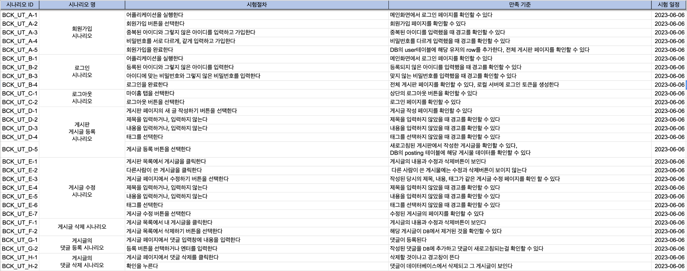

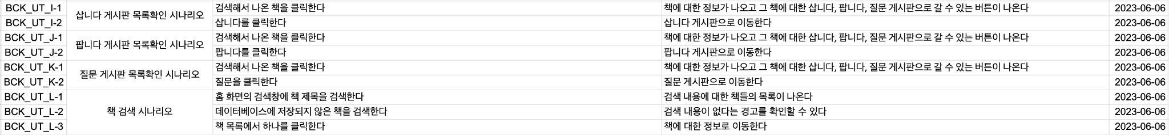

1.3. 통합 시험 계획

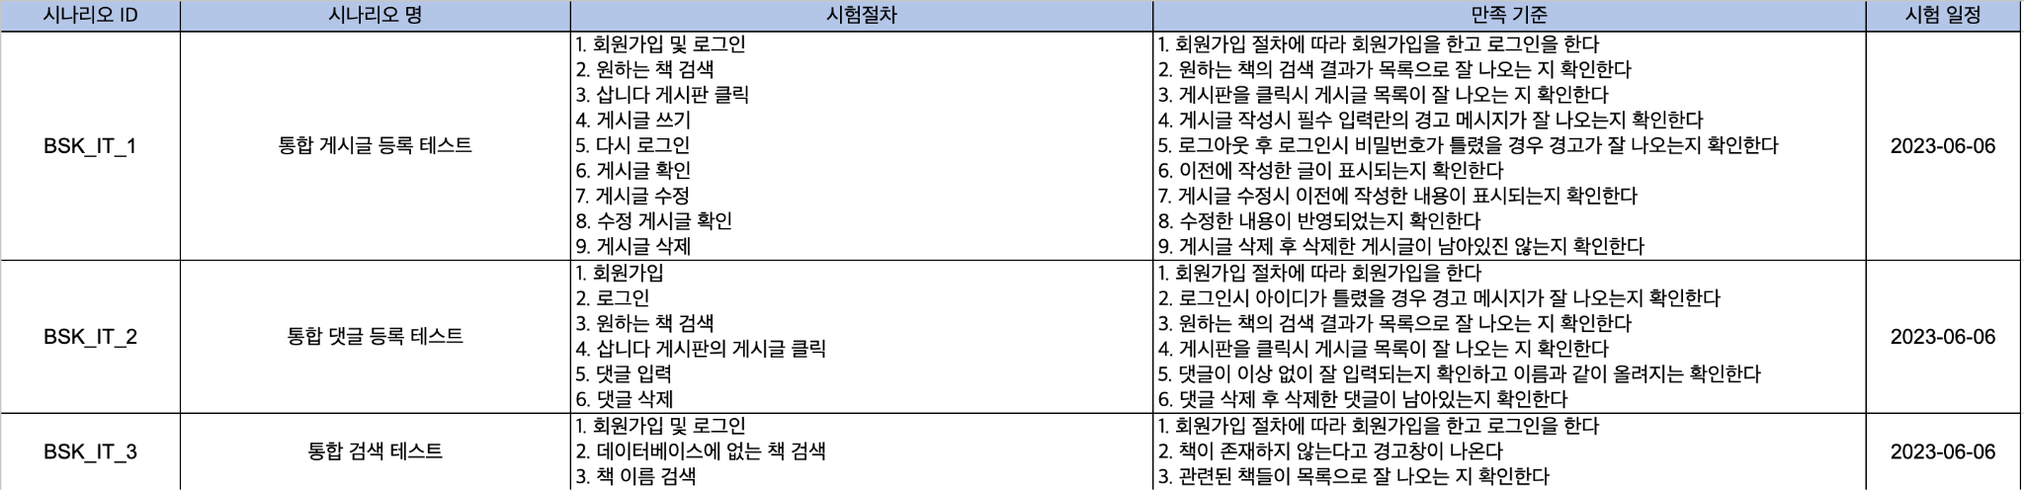

2. 테스트 결과

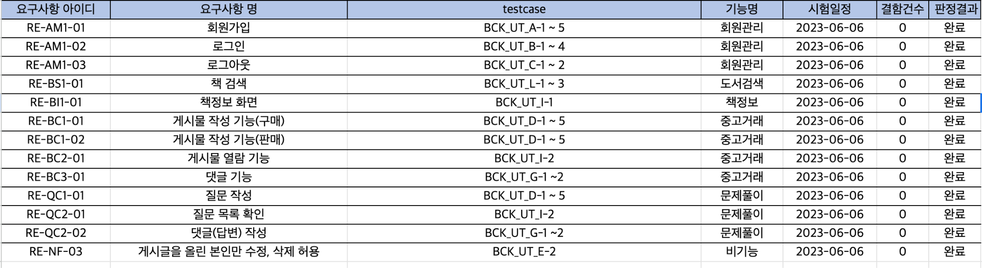

테스트 시나리오 ID: BCK_UT_A-1, BCK_UT_A-2, BCK_UT_A-3, BCK_UT_A-4, BCK_UT_A-5

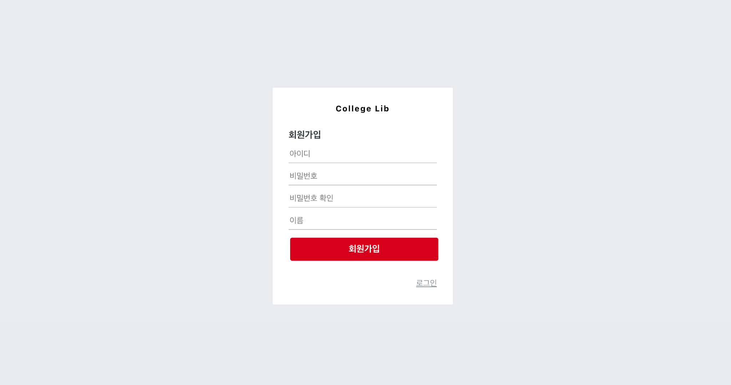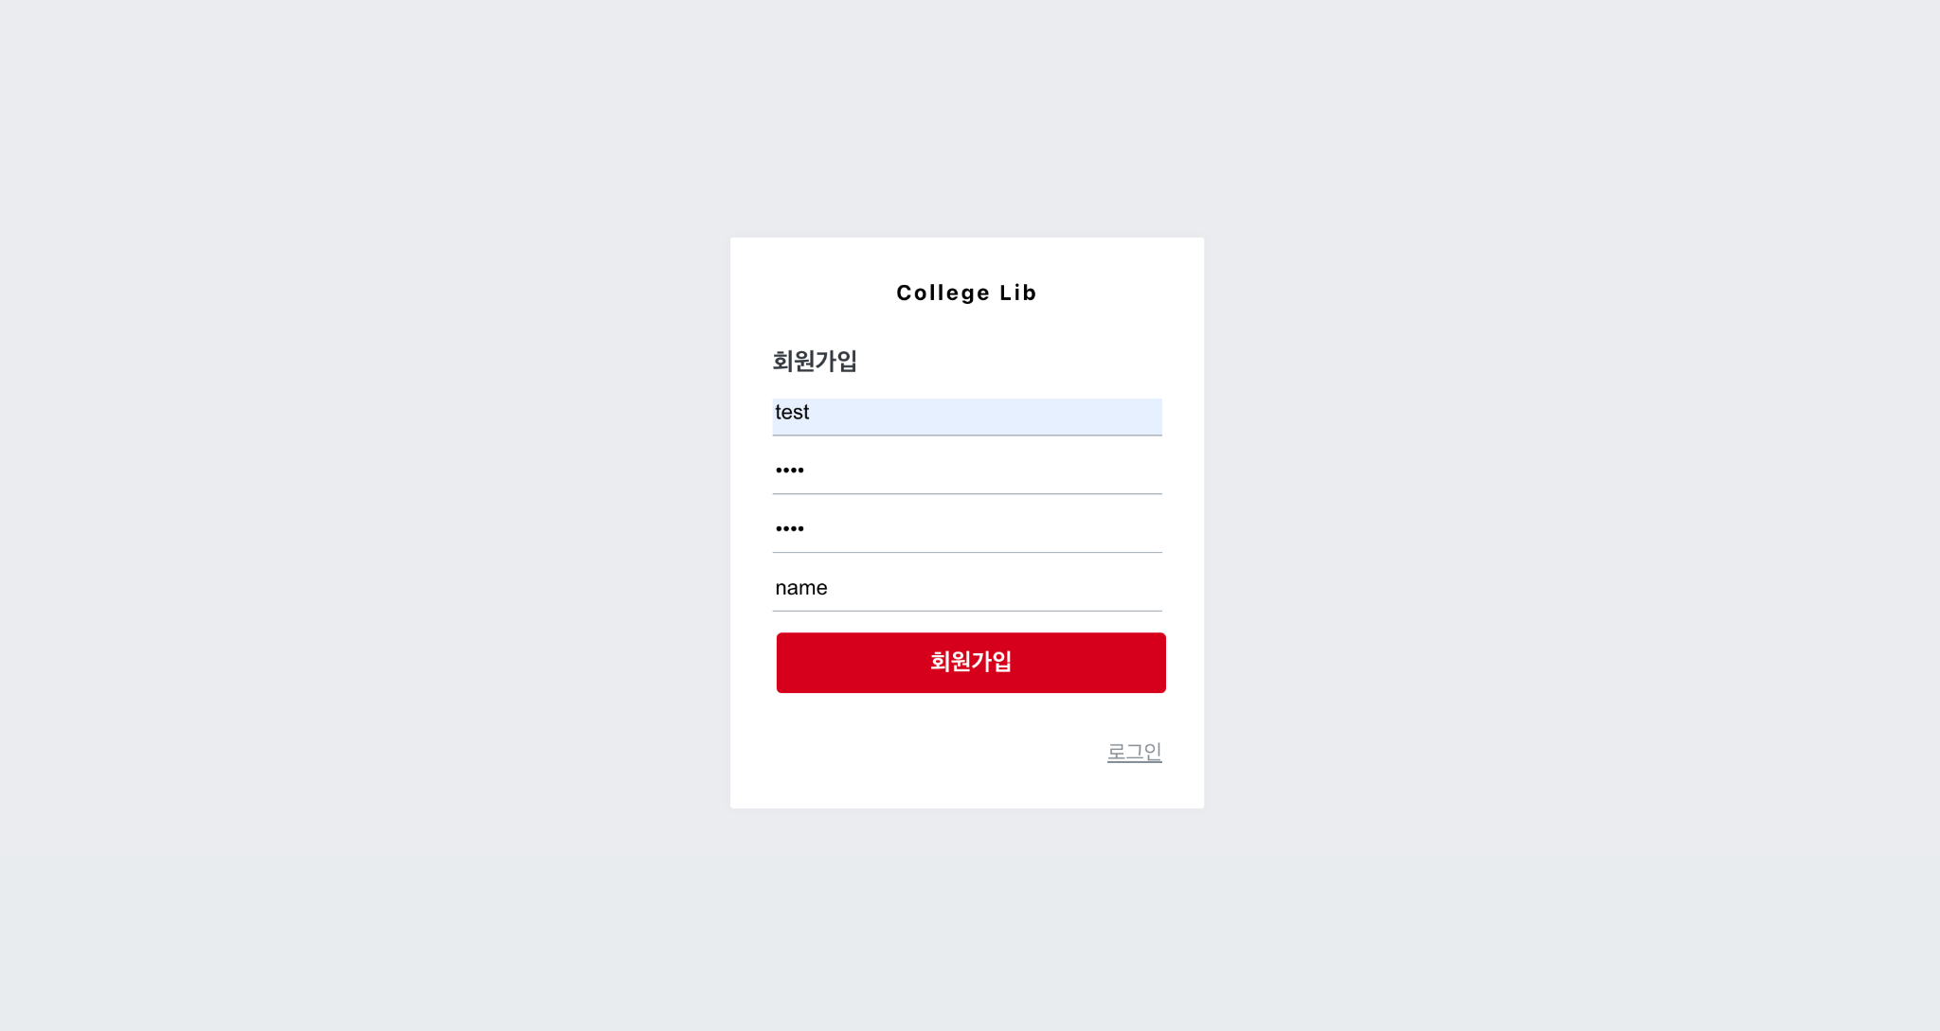

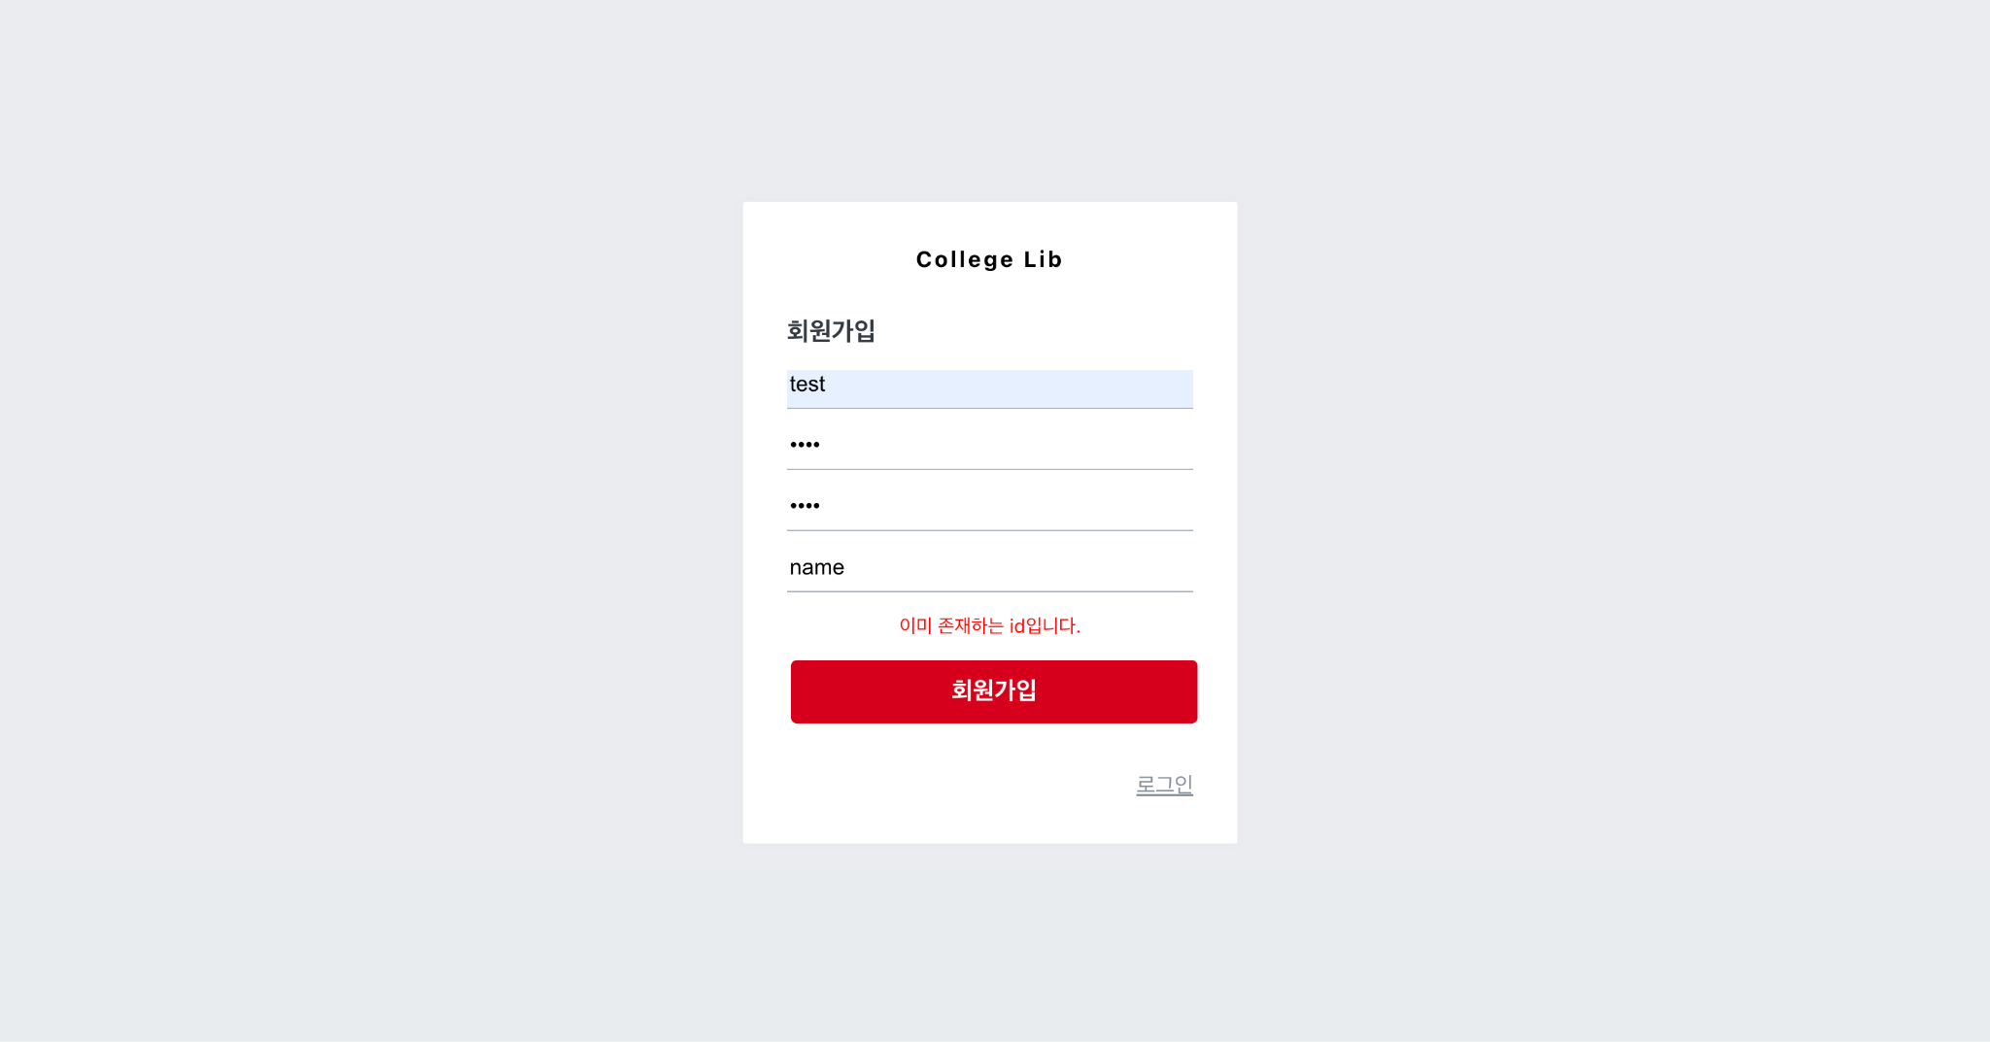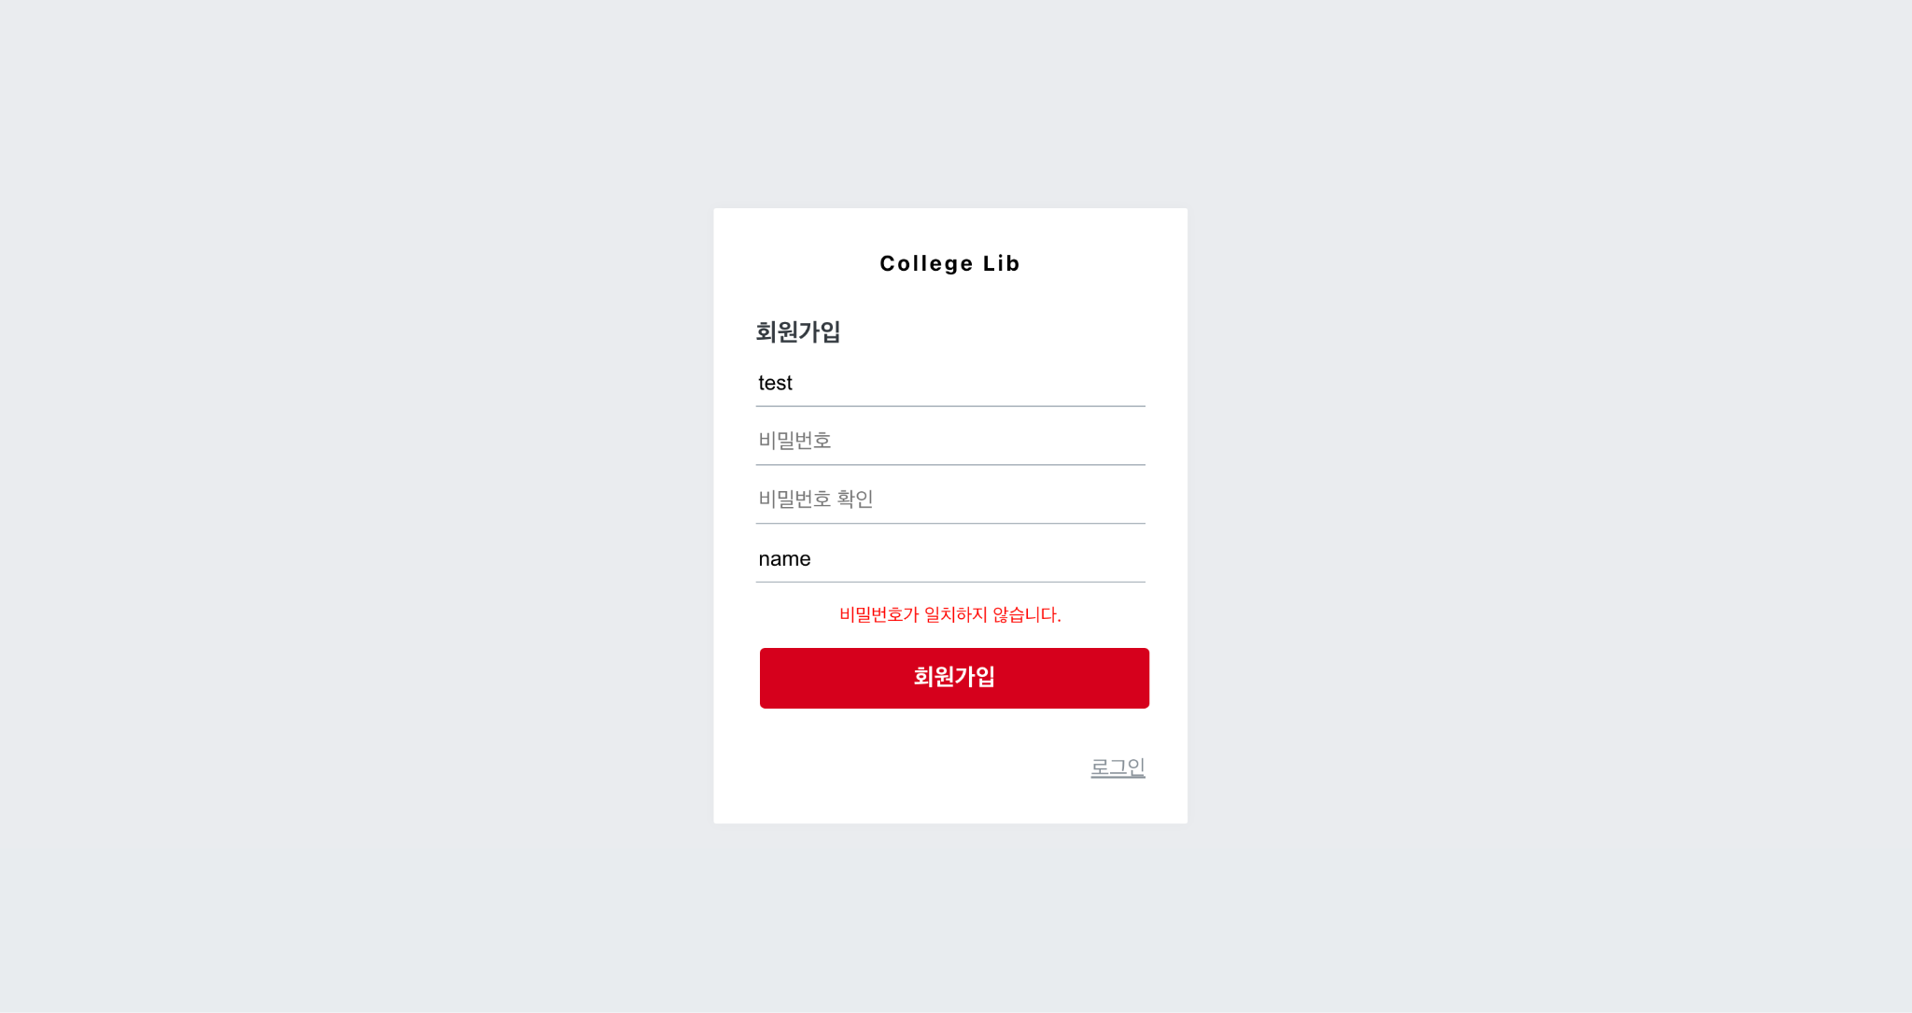

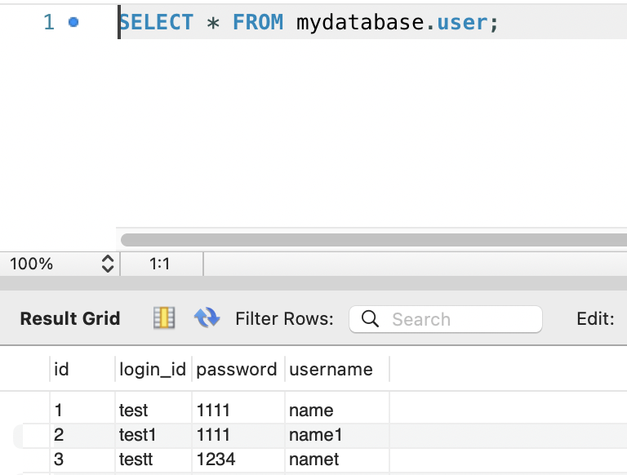

<회원가입 시나리오>

테스트 시나리오 ID: BCK_UT_B-1, BCK_UT_B-2, BCK_UT_B-3, BCK_UT_B-4

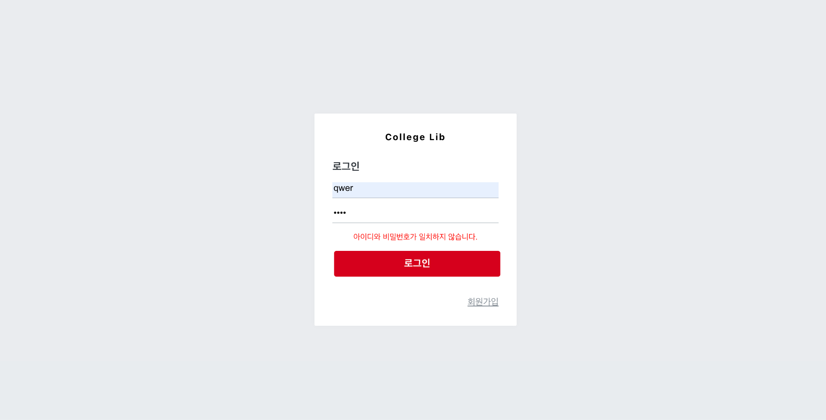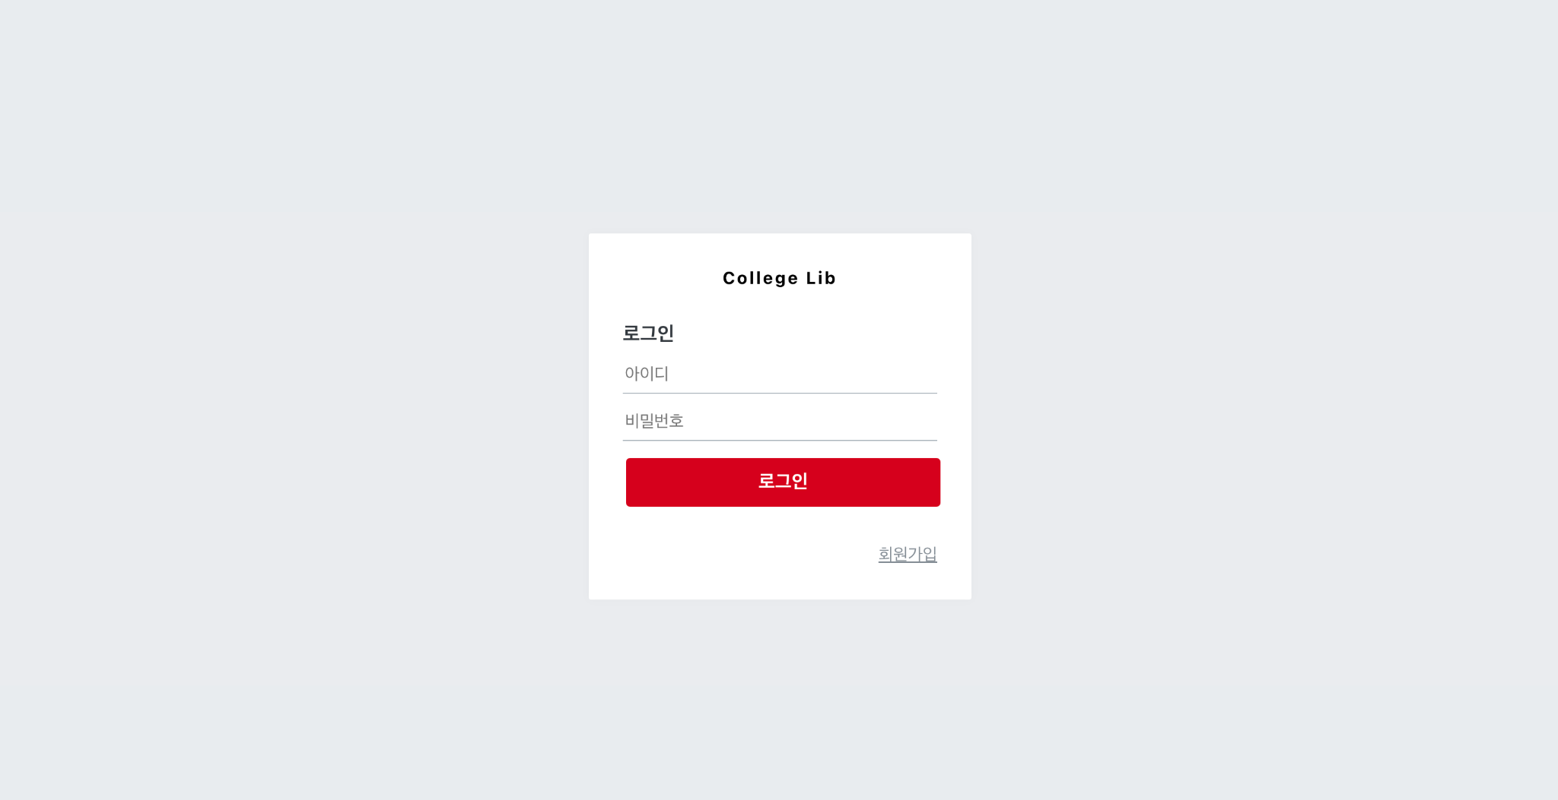

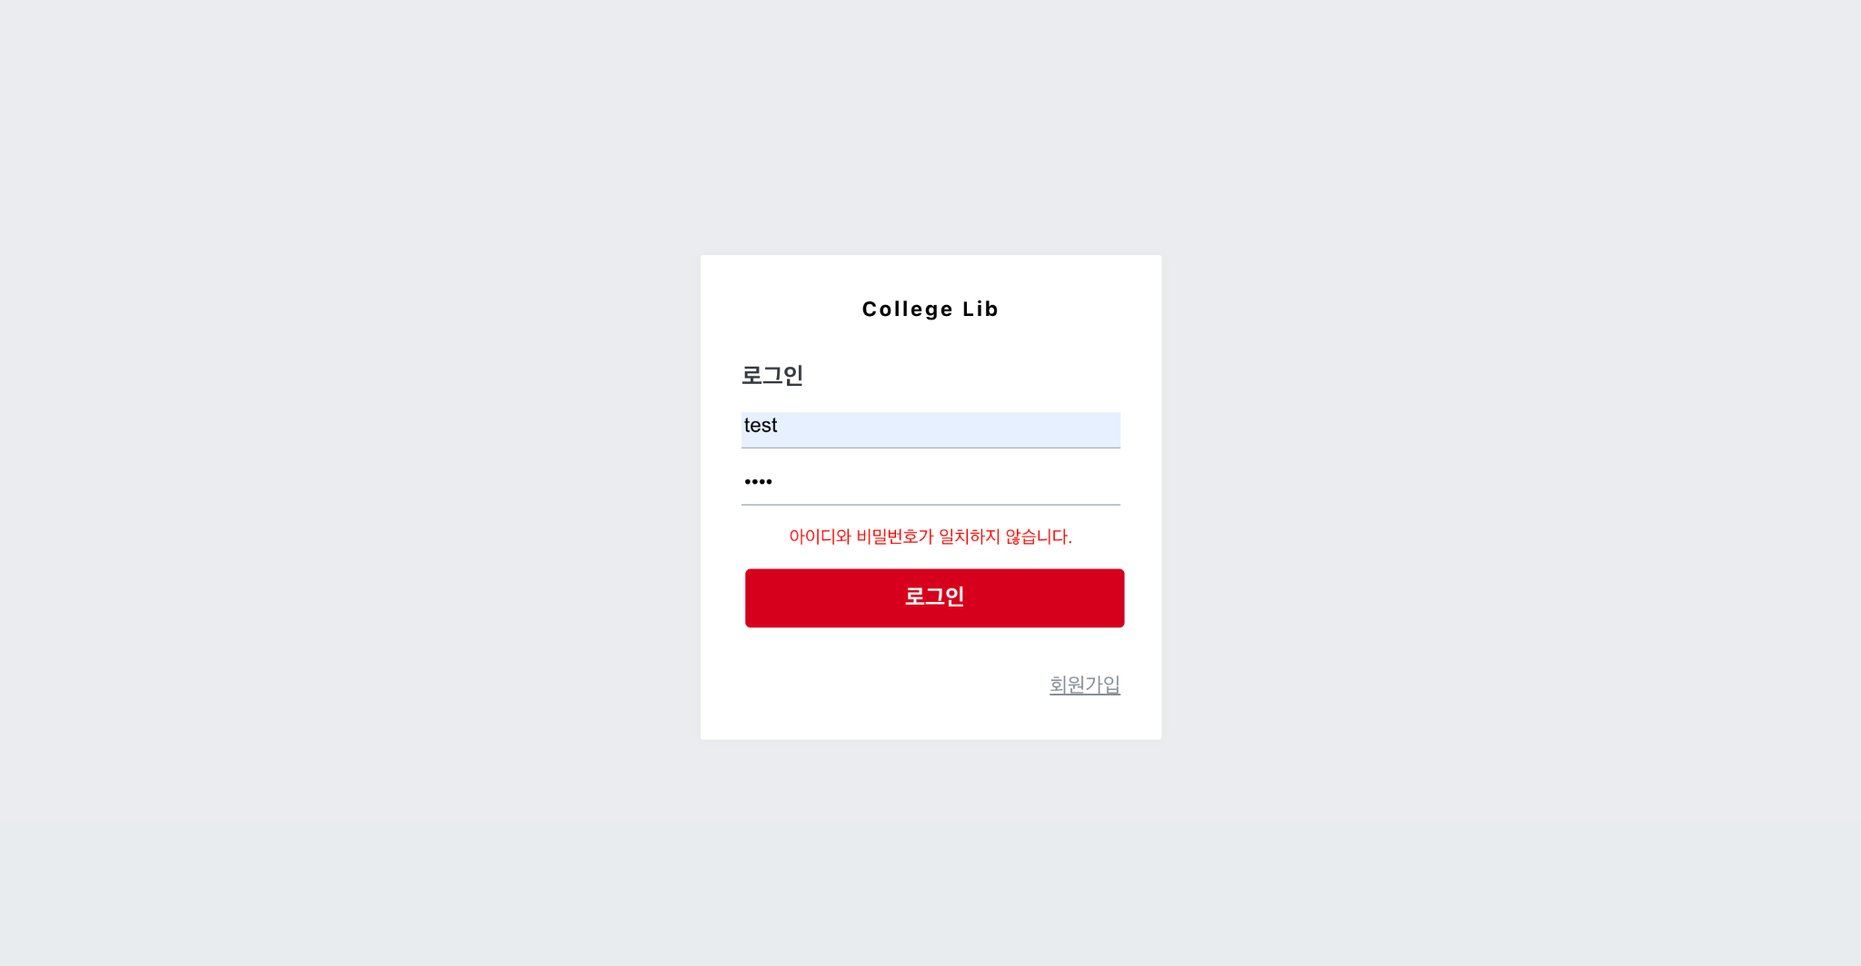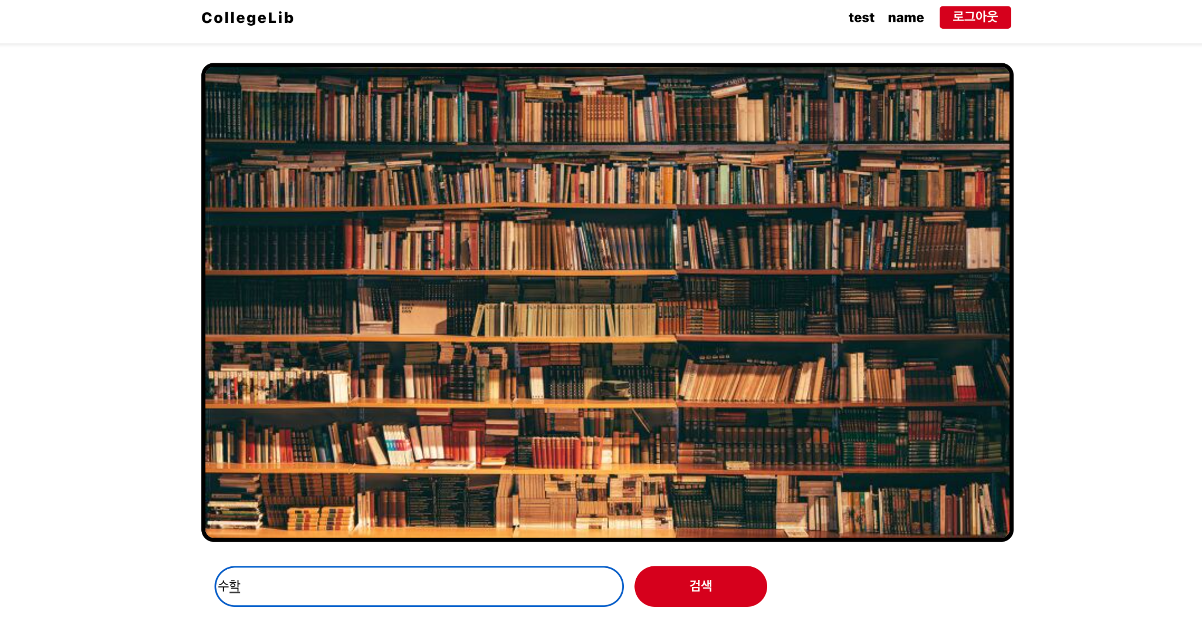

<로그인 시나리오>

테스트 시나리오 ID: BCK_UT_C-1, BCK_UT_C-2

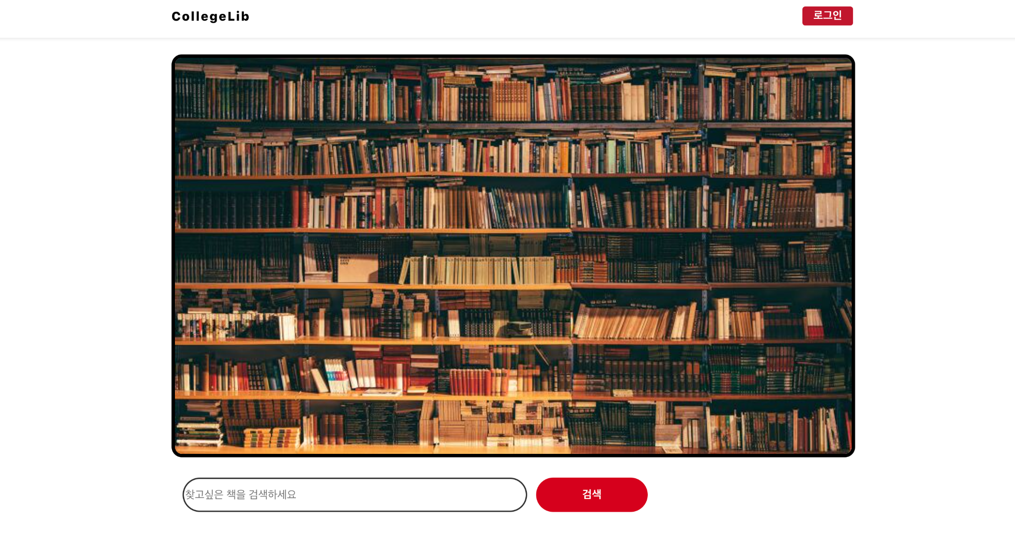

<로그아웃 시나리오>

테스트 시나리오 ID: BCK_UT_D-1, BCK_UT_D-2, BCK_UT_D-3, BCK_UT_D-4, BCK_UT_D-5

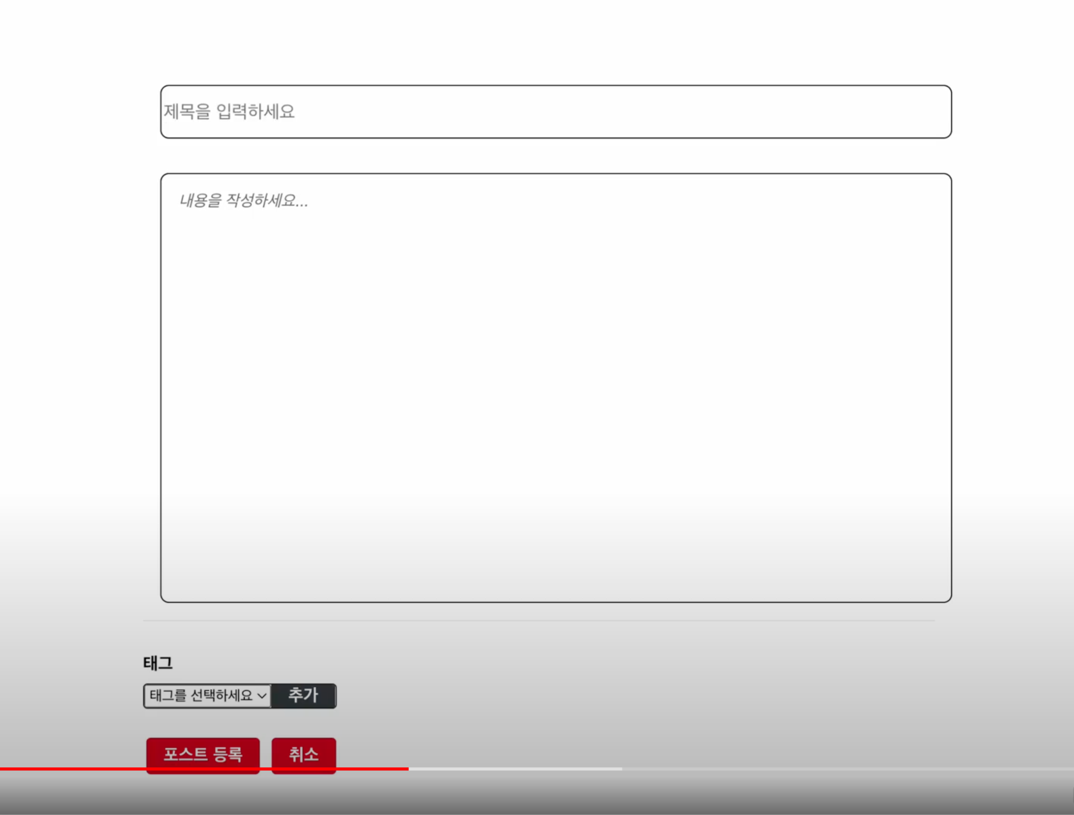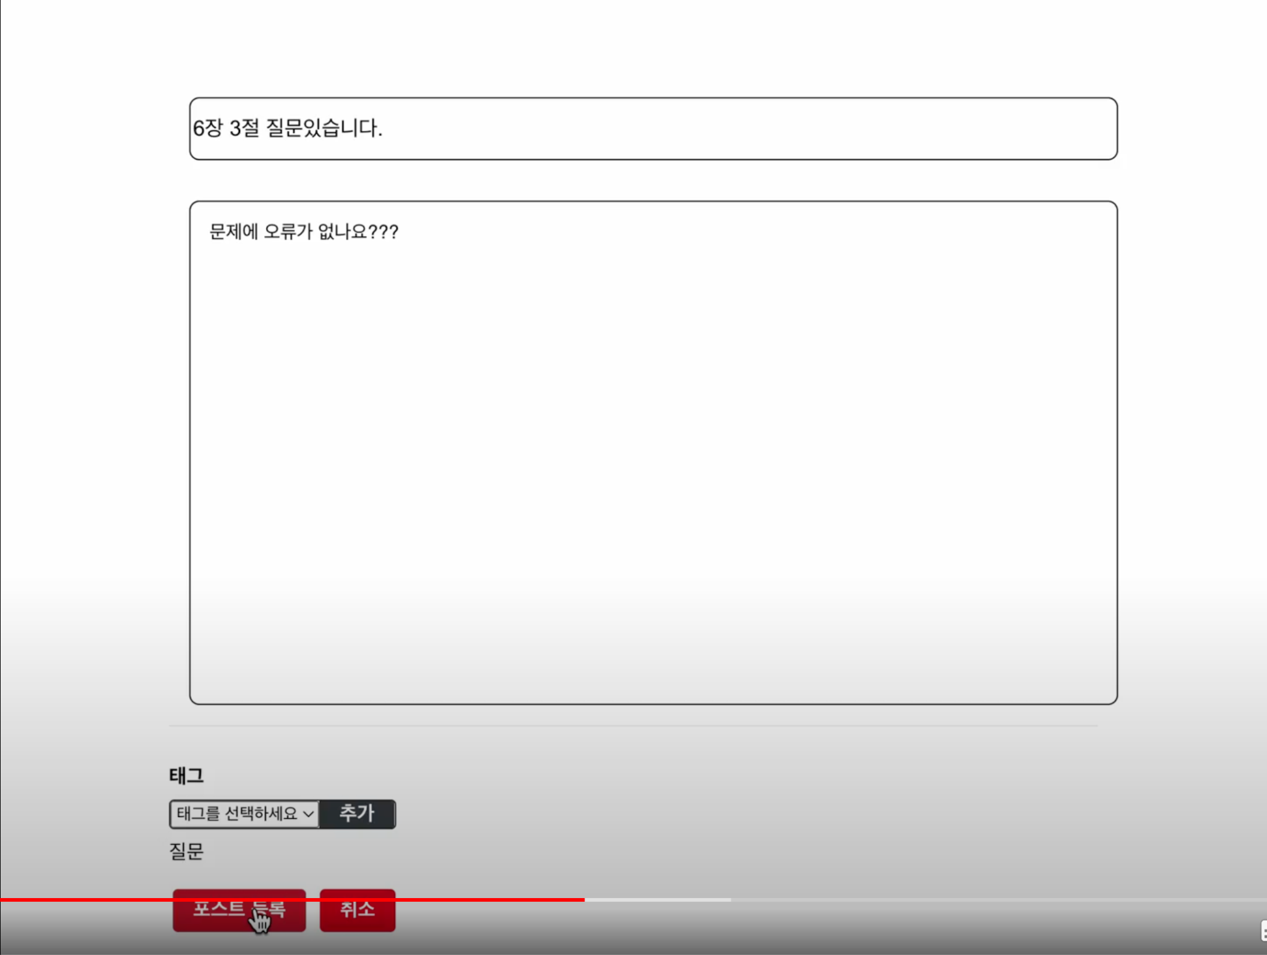

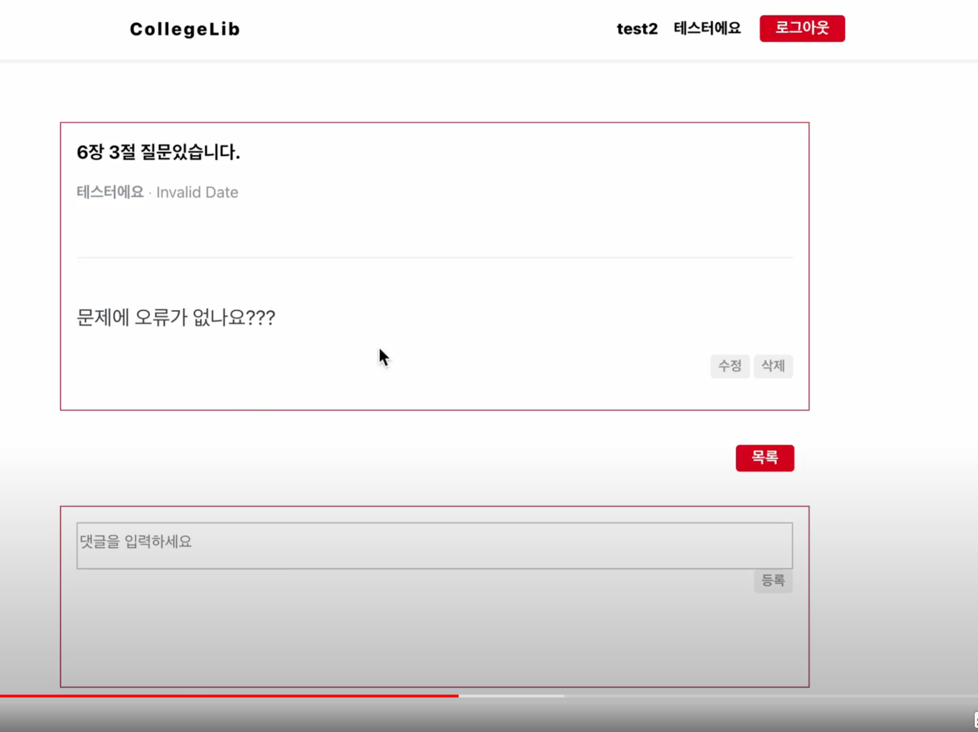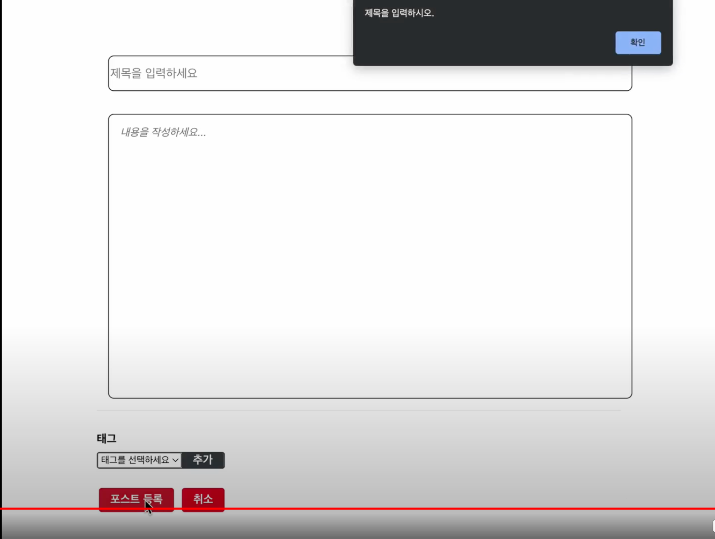

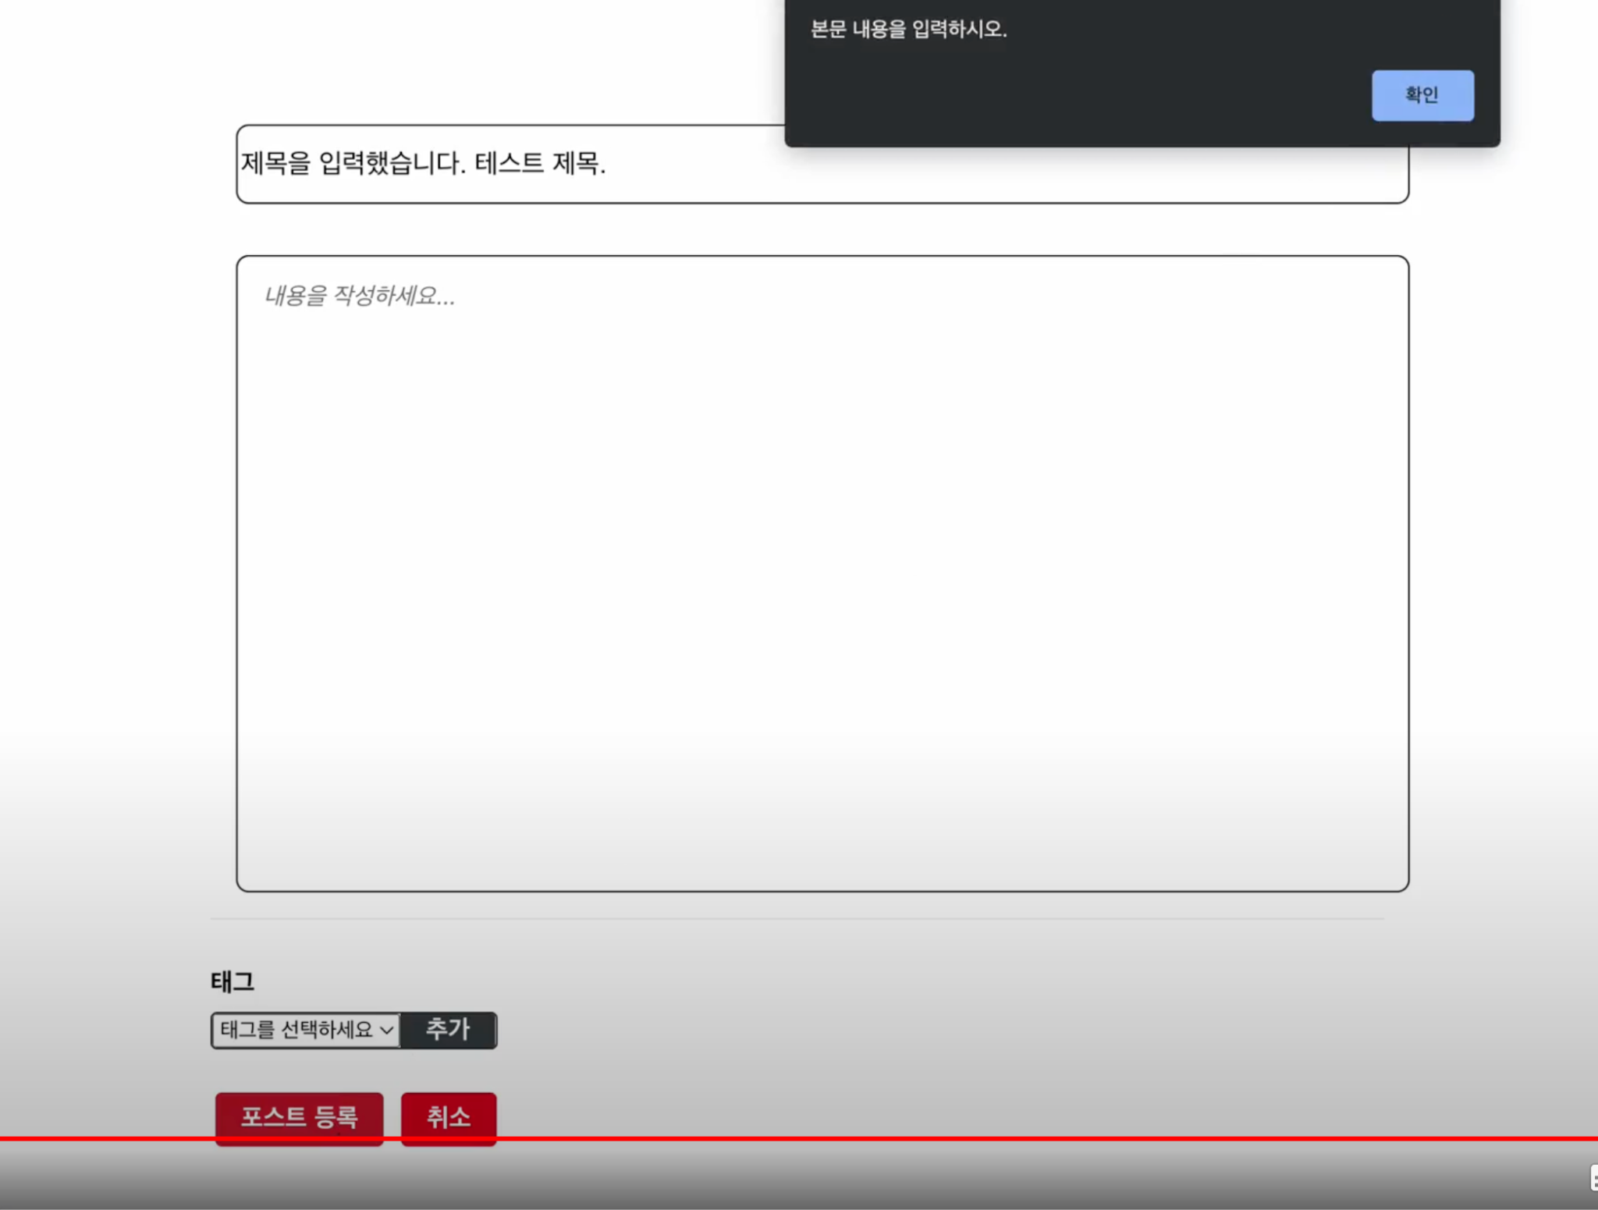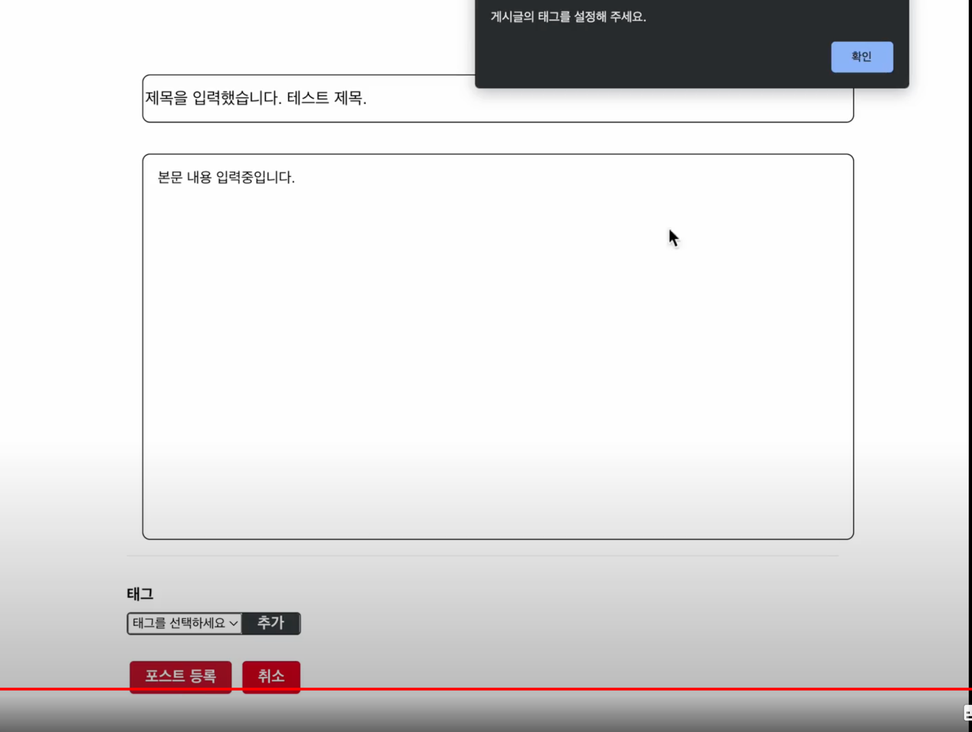

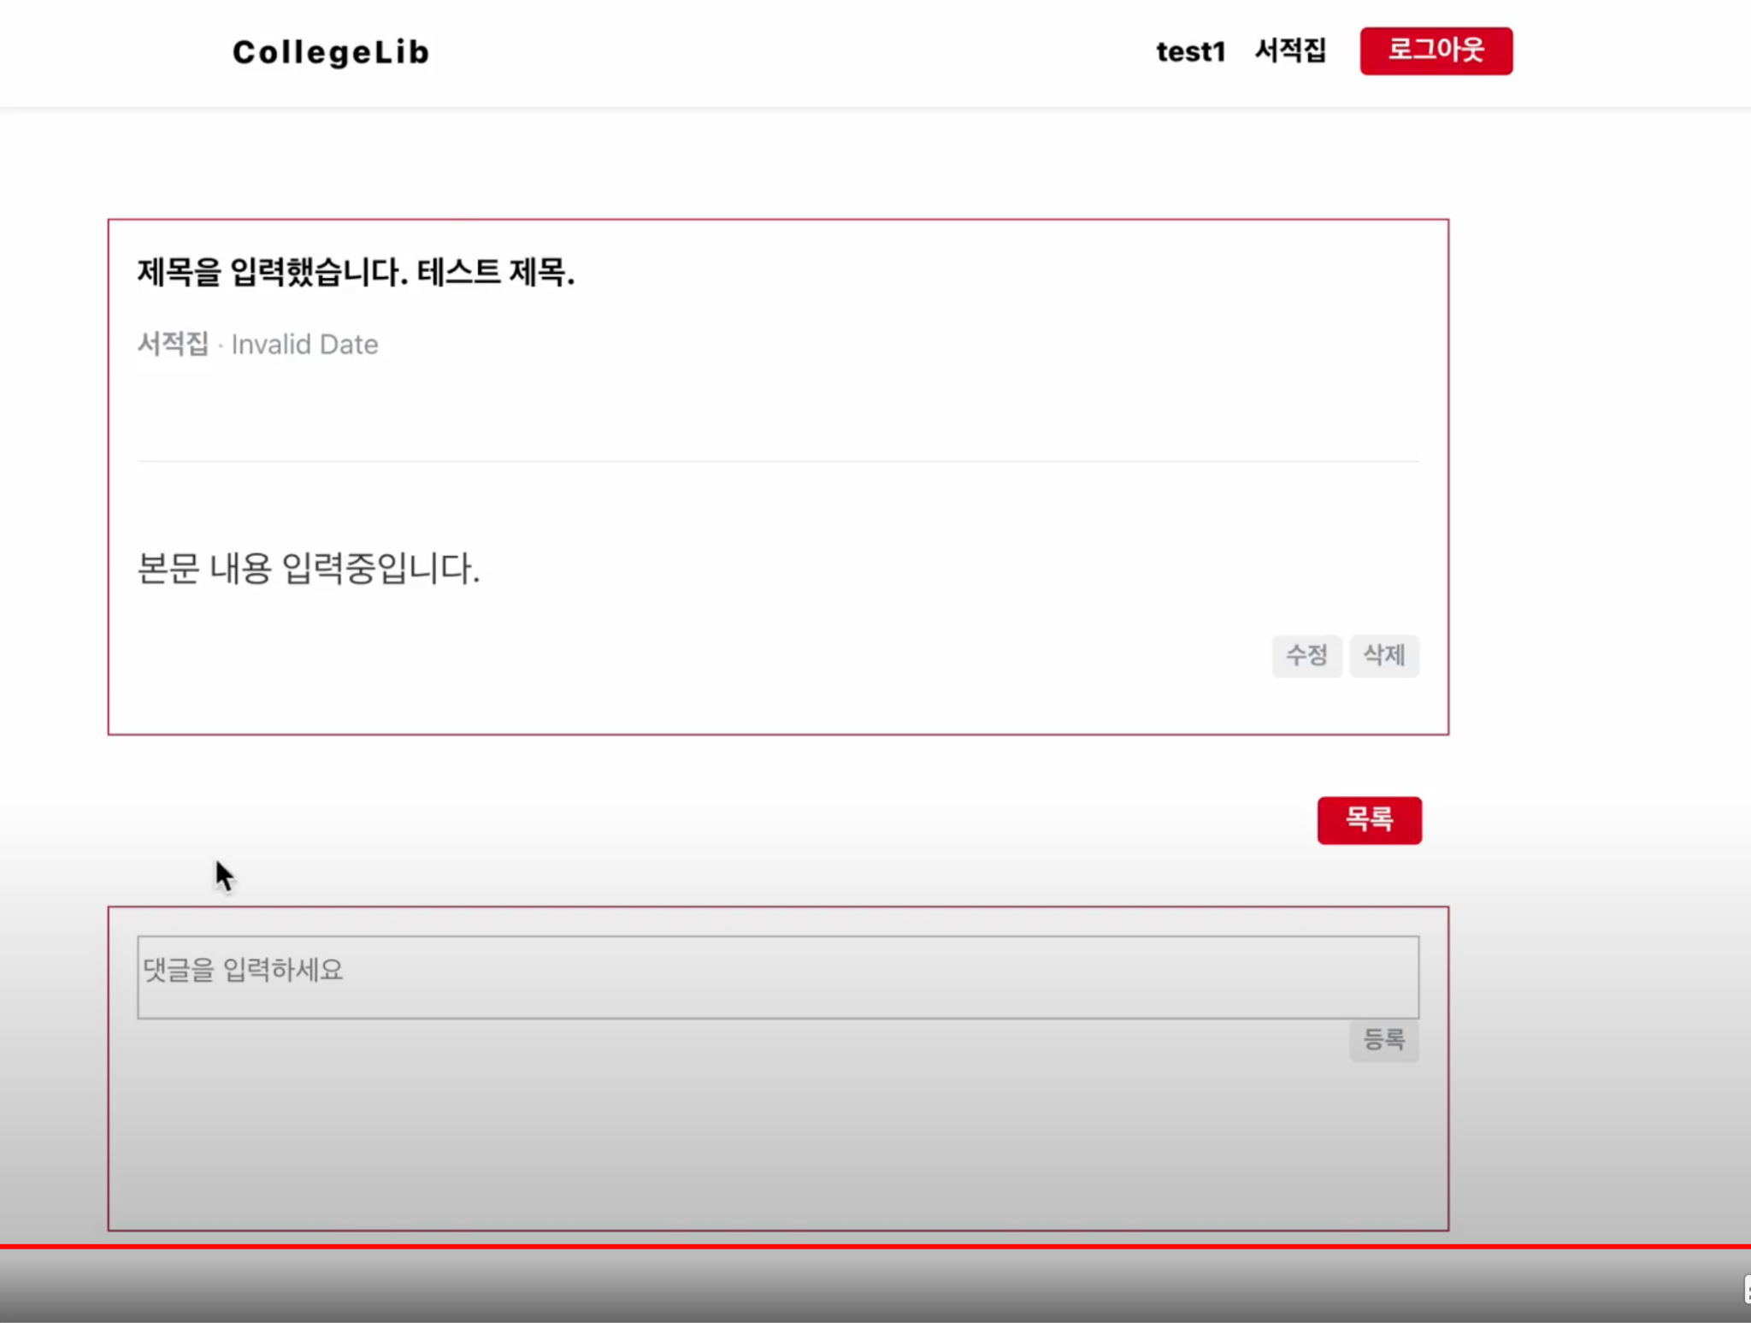

<게시판 게시글 등록 시나리오>

테스트 시나리오 ID: BCK_UT_E-1, BCK_UT_E-2, BCK_UT_E-3, BCK_UT_E-4, BCK_UT_E-5

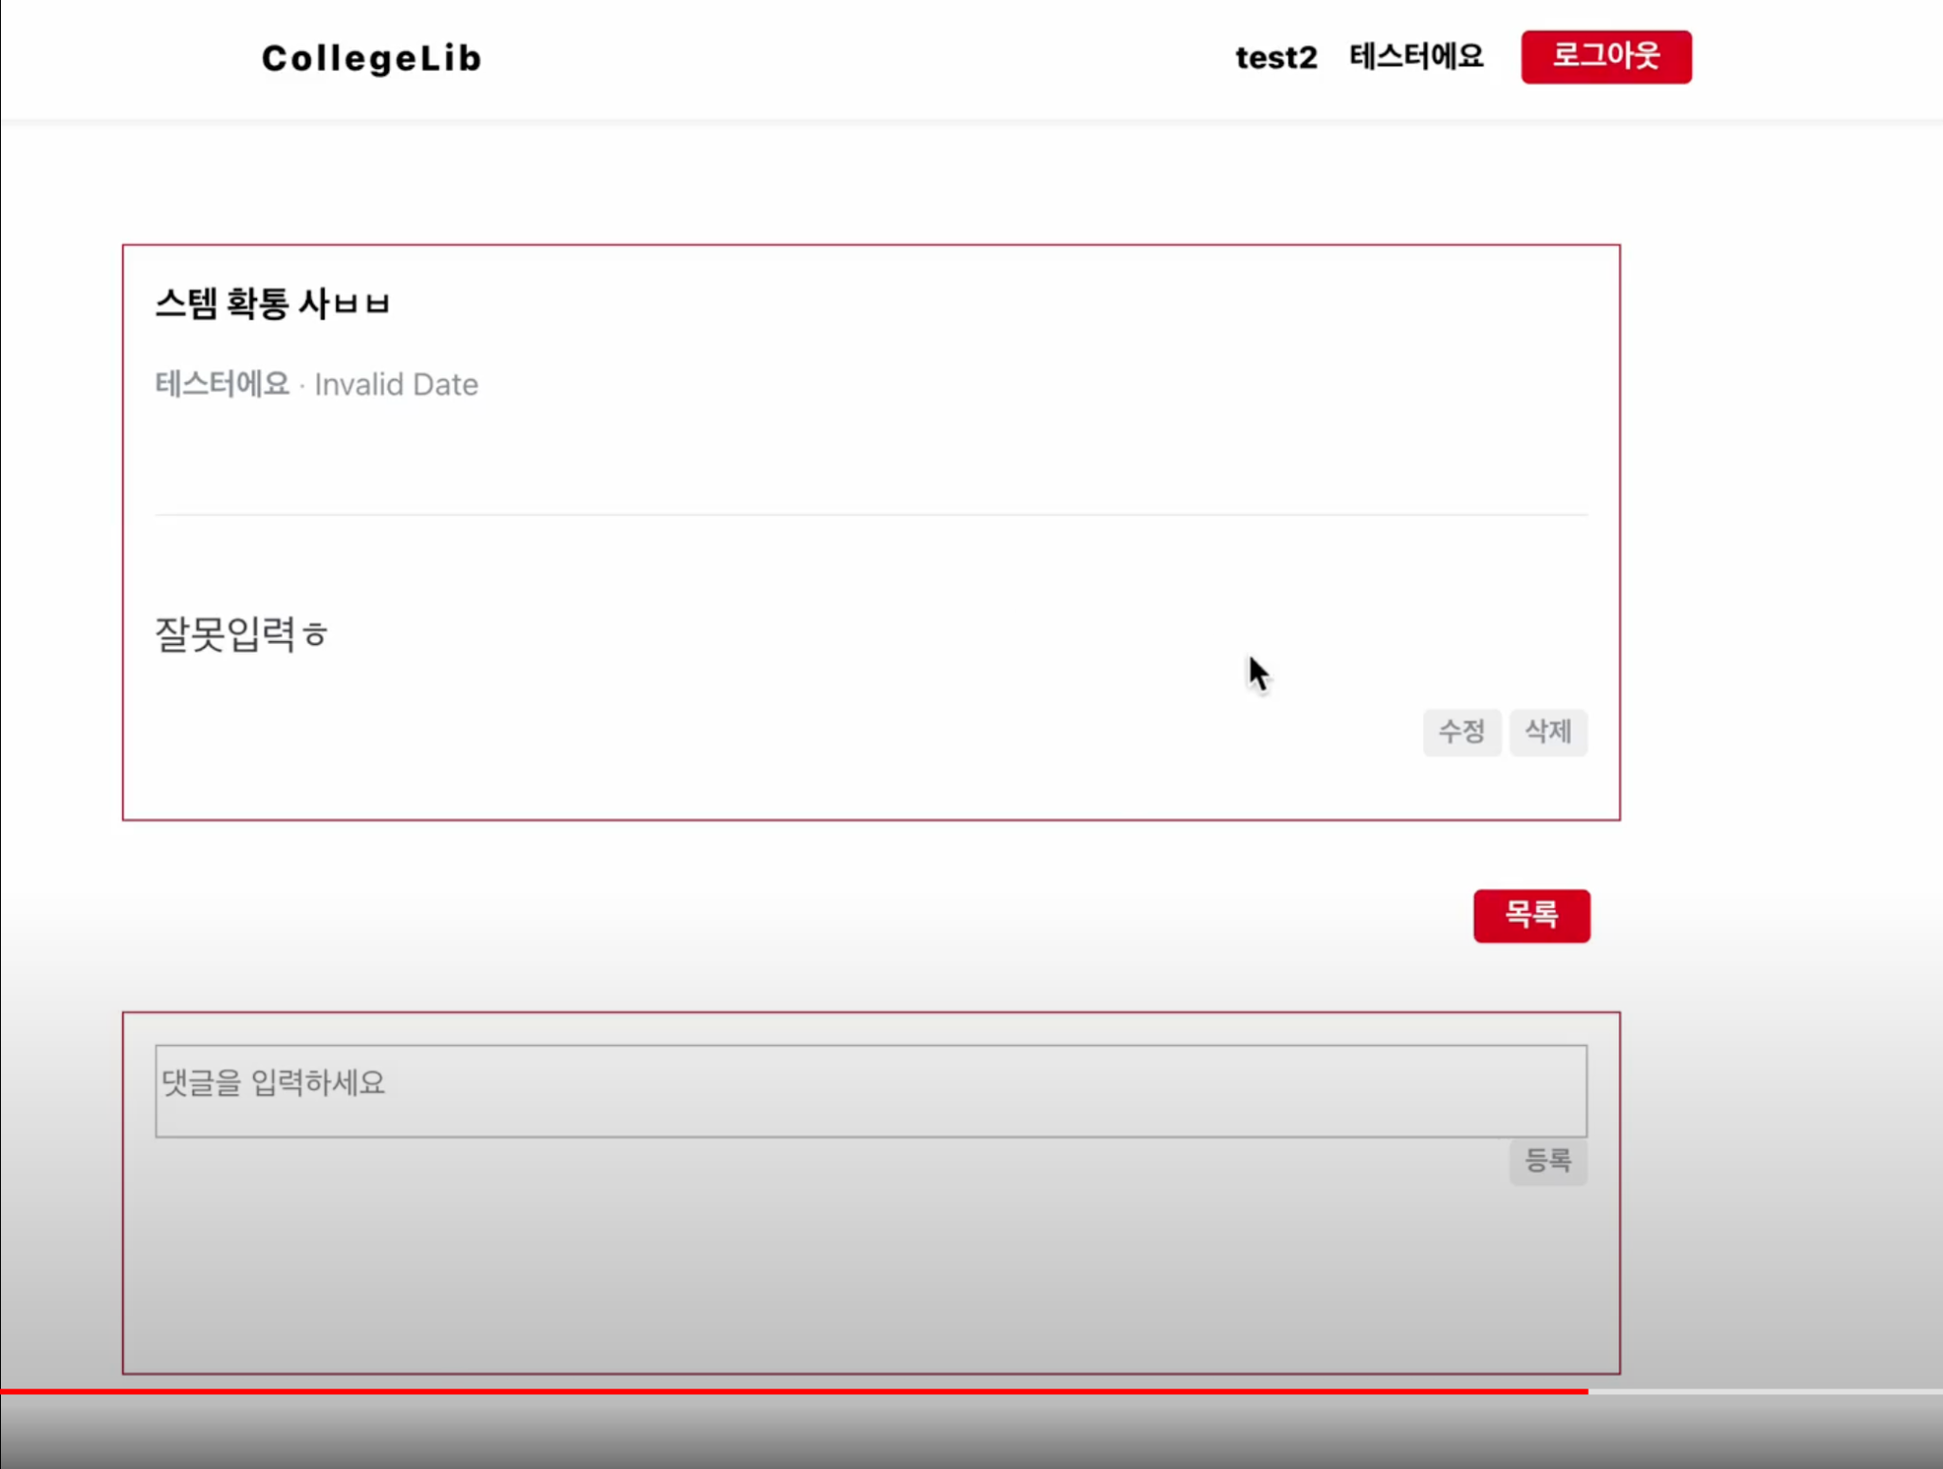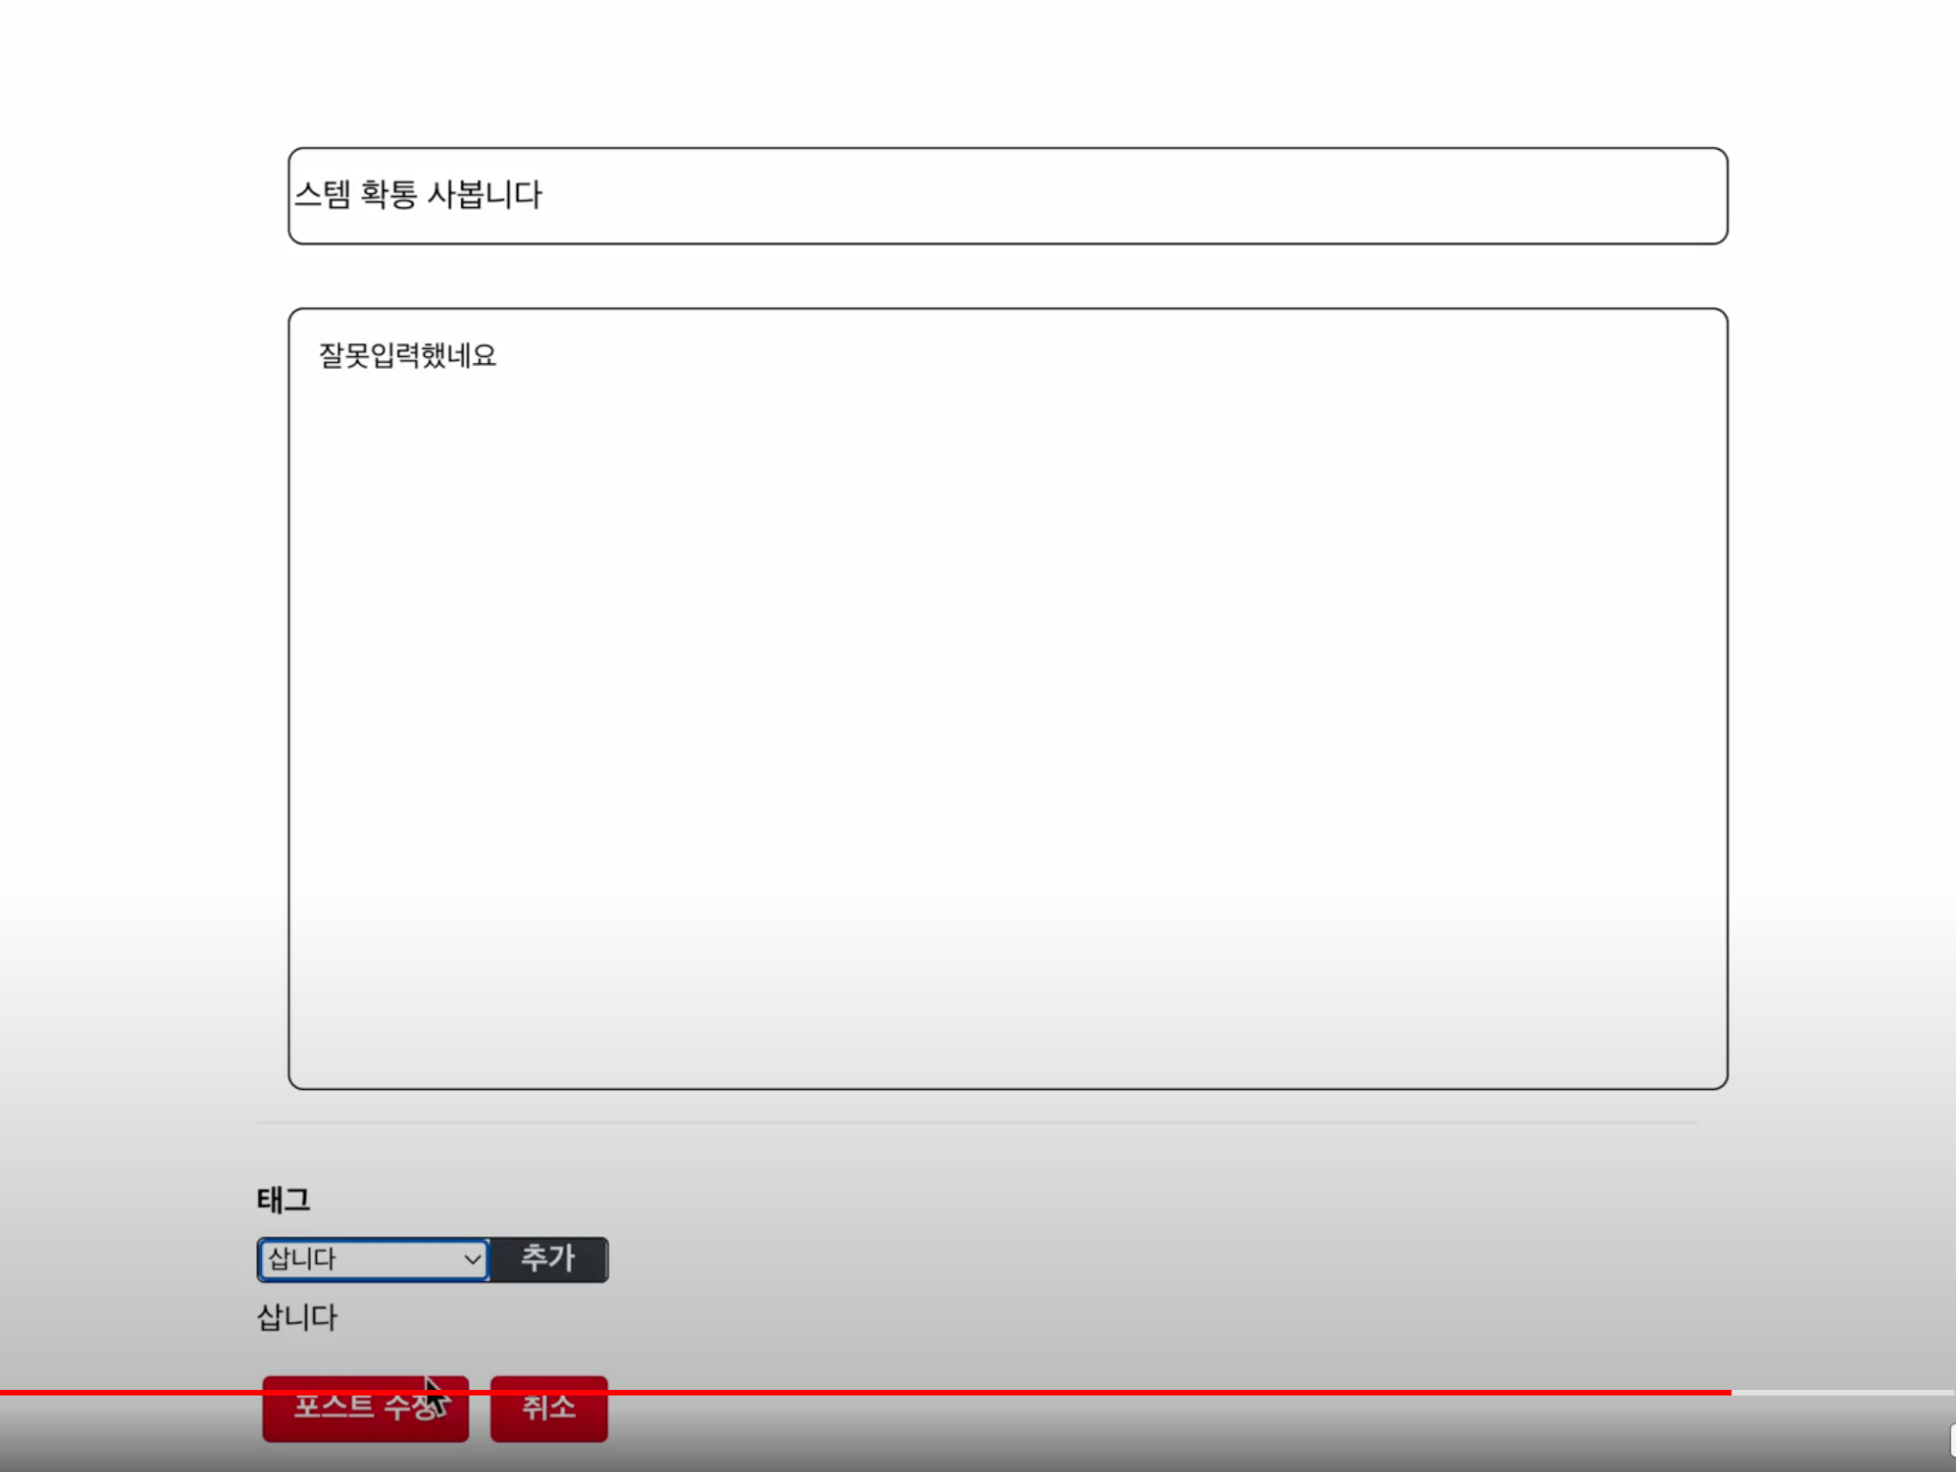

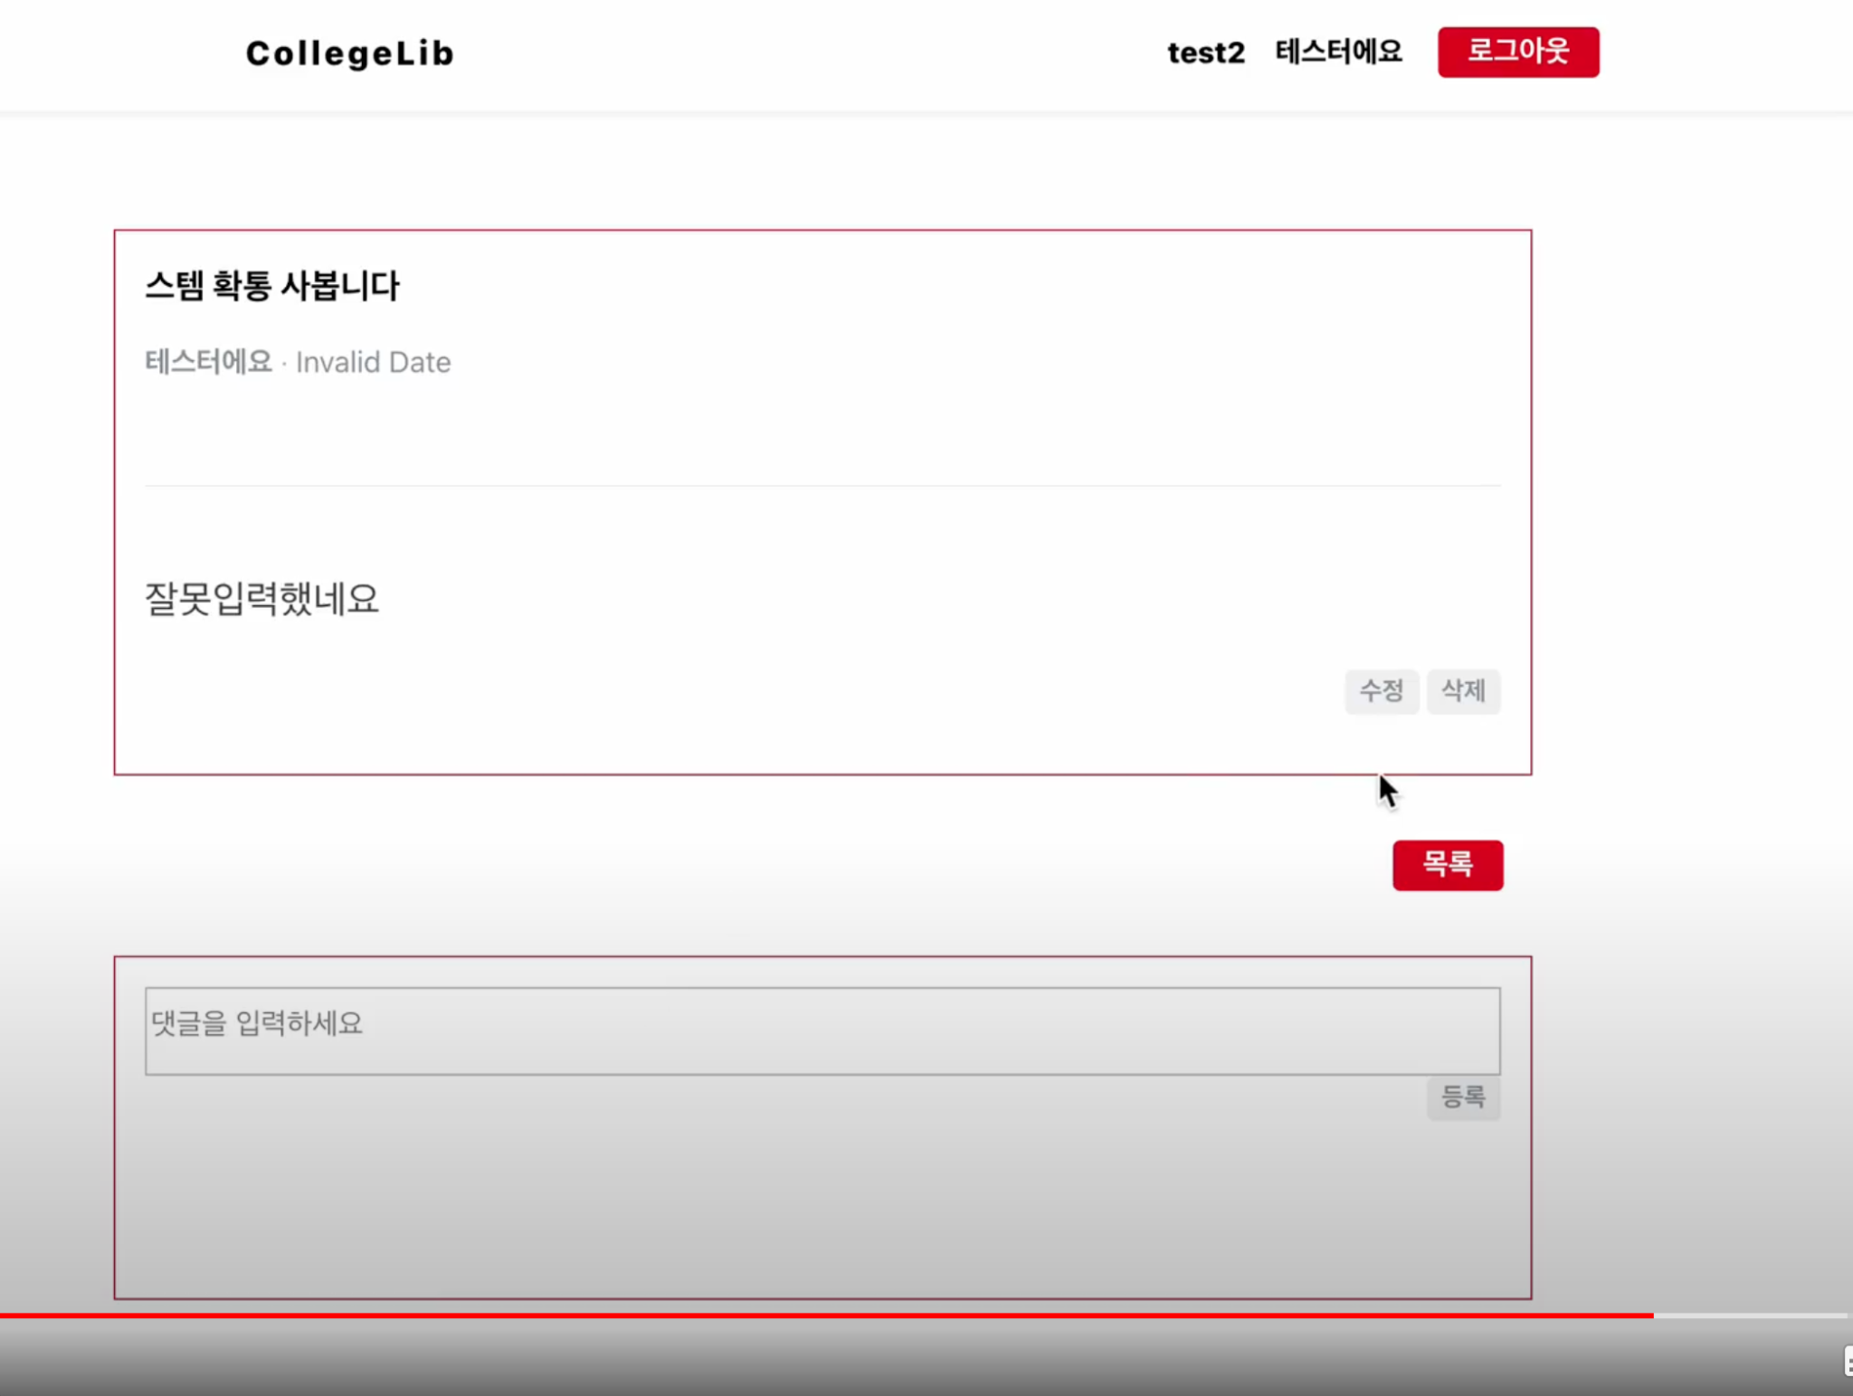

<게시글 수정 시나리오>

테스트 시나리오 ID: BCK_UT_F-1, BCK_UT_F-2

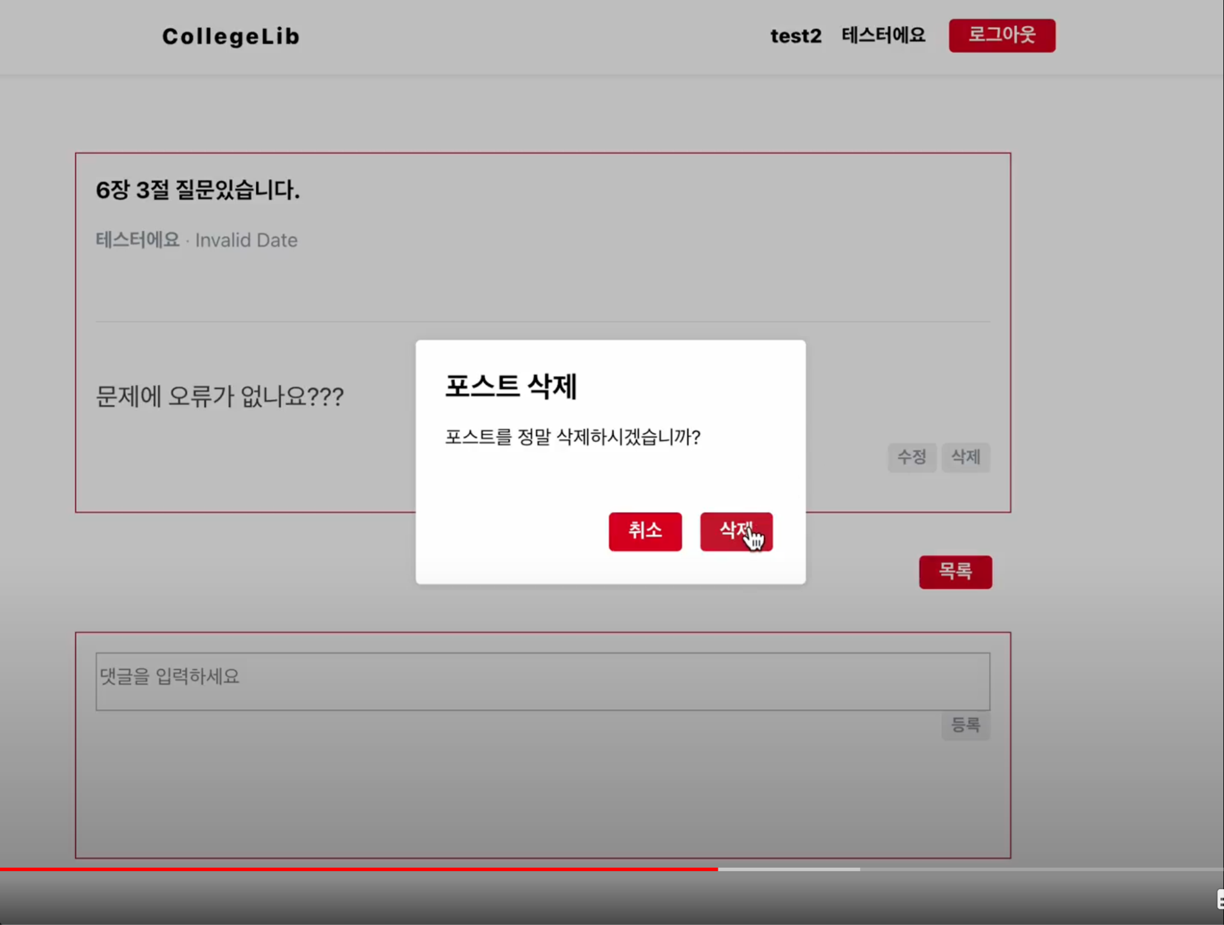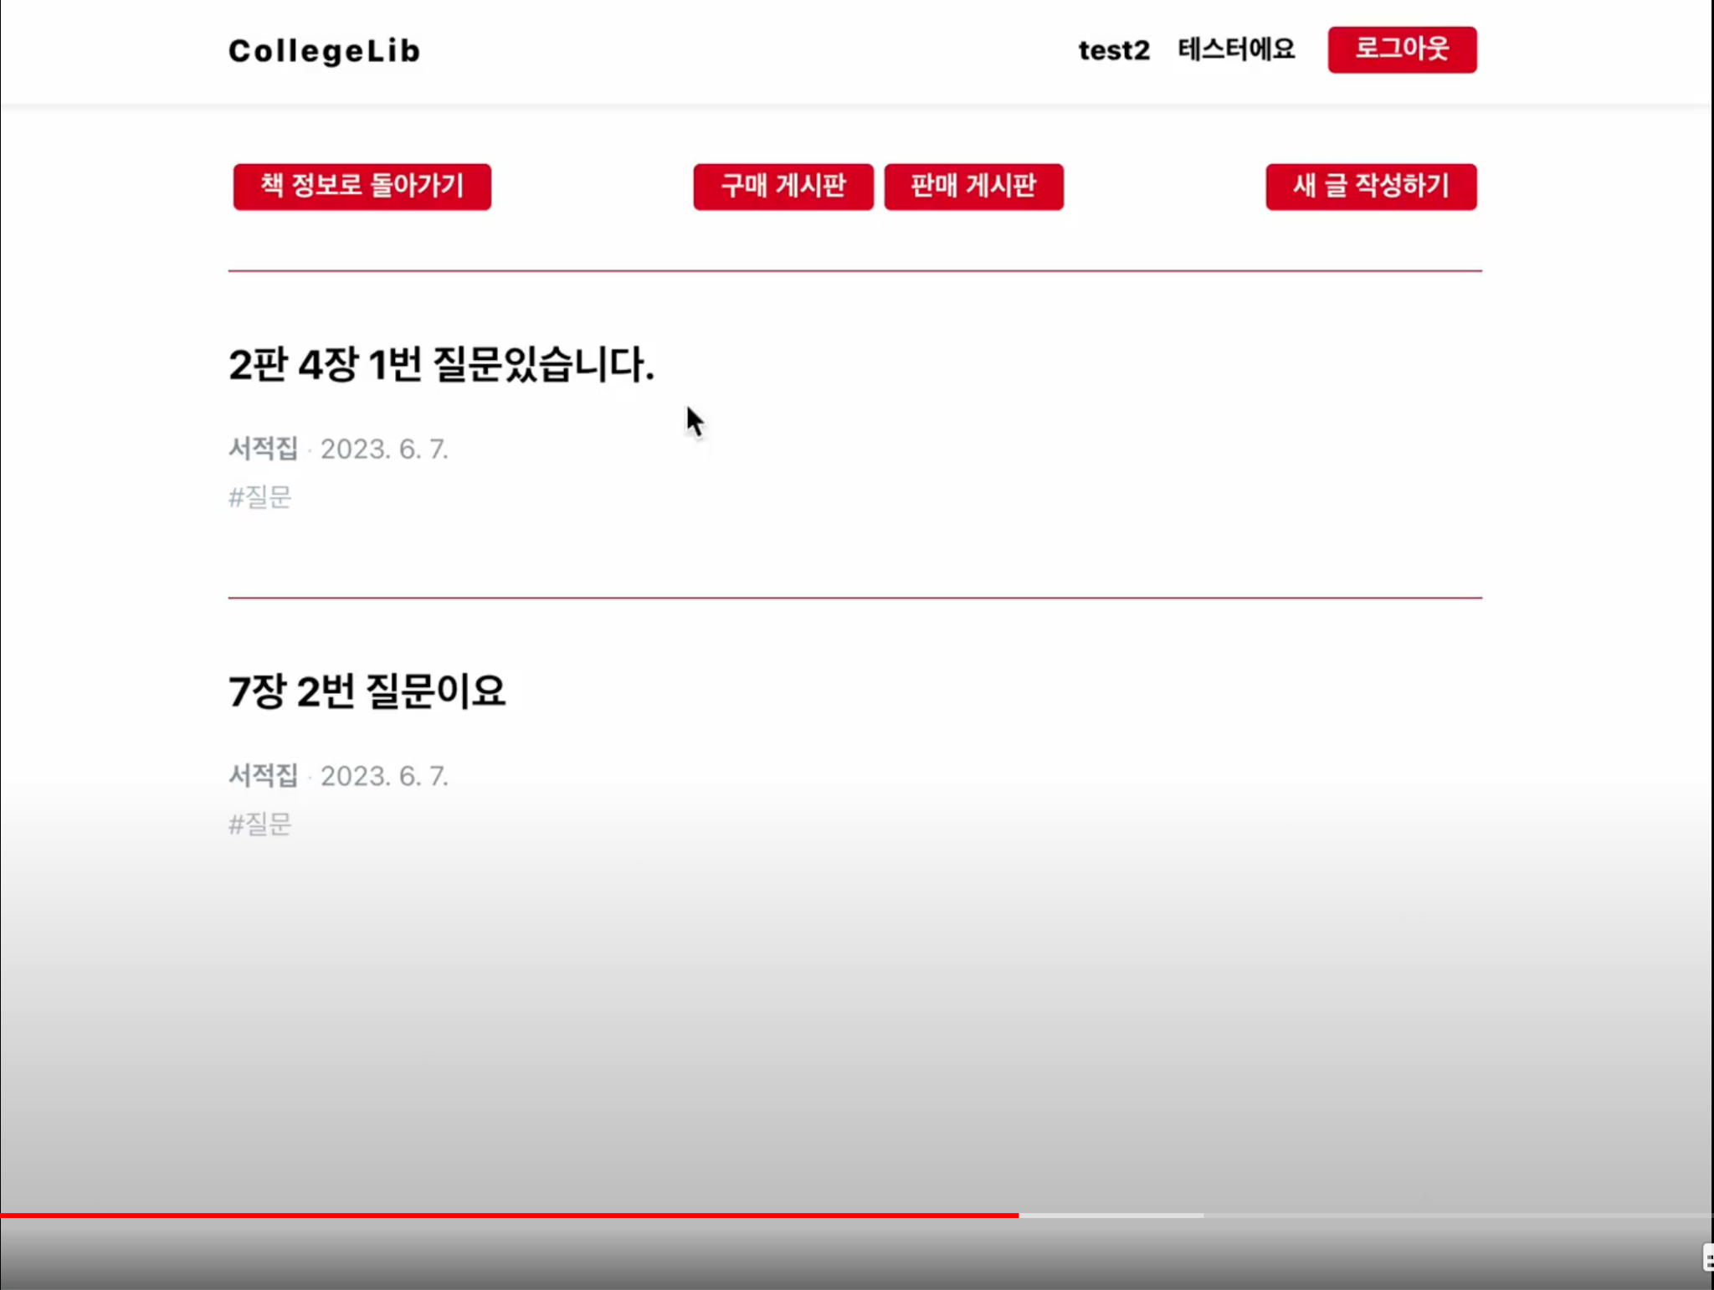

<게시글 삭제 시나리오>

테스트 시나리오 ID: BCK_UT_G-1, BCK_UT_G-2

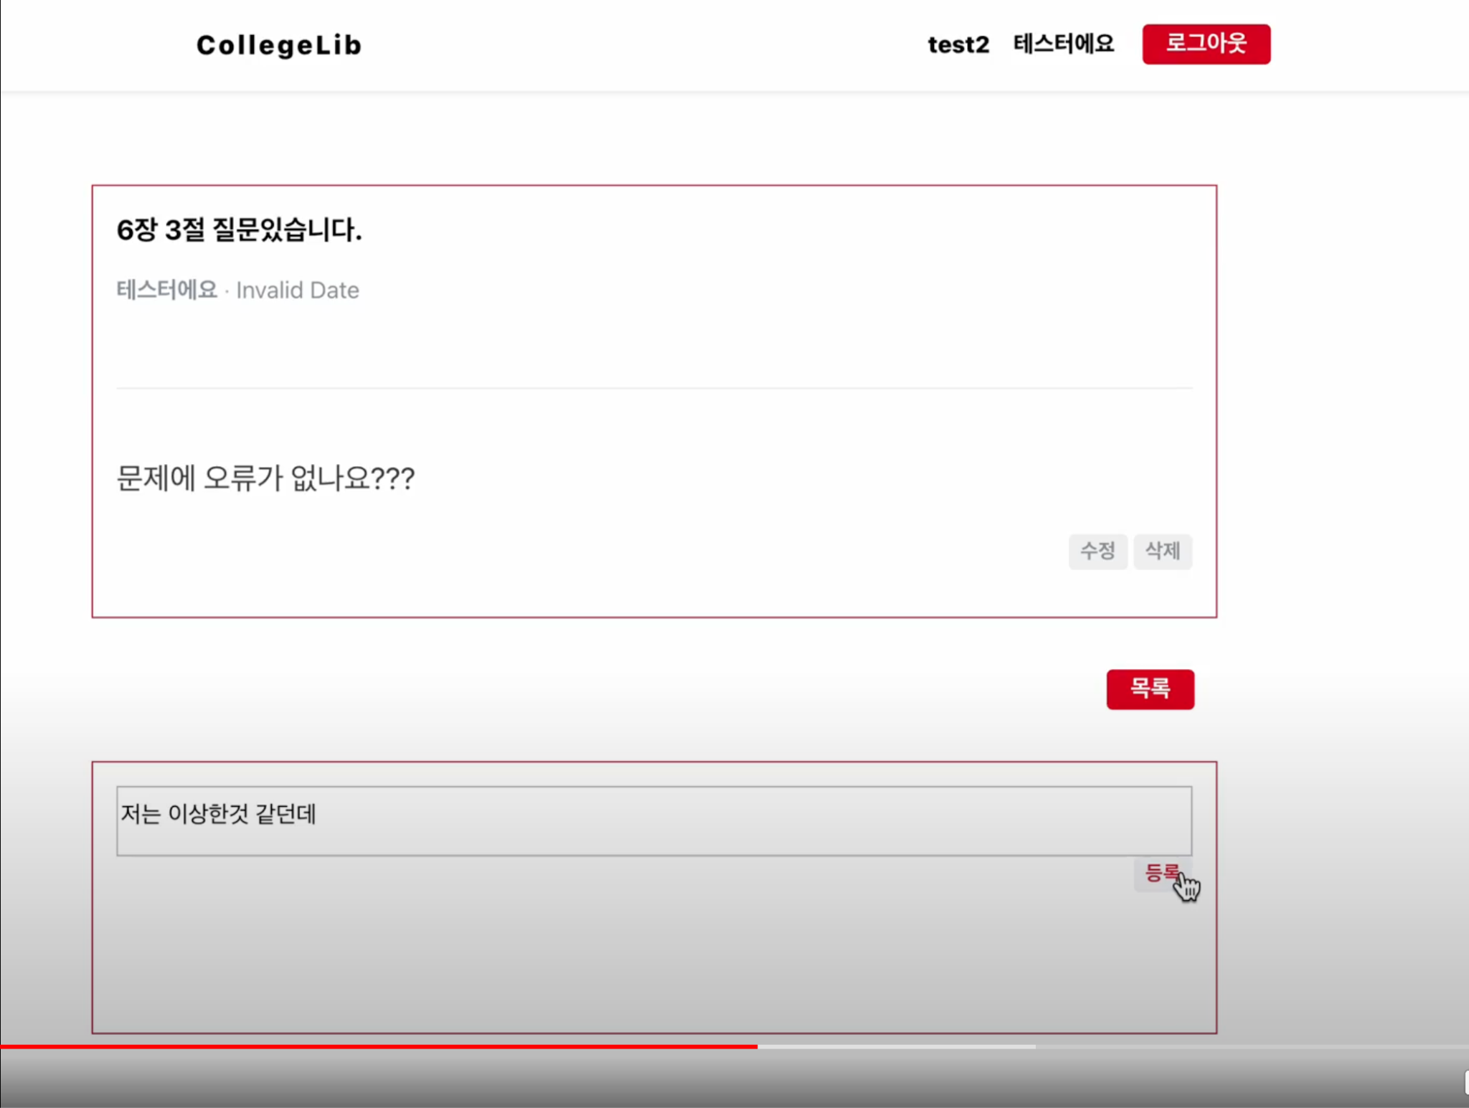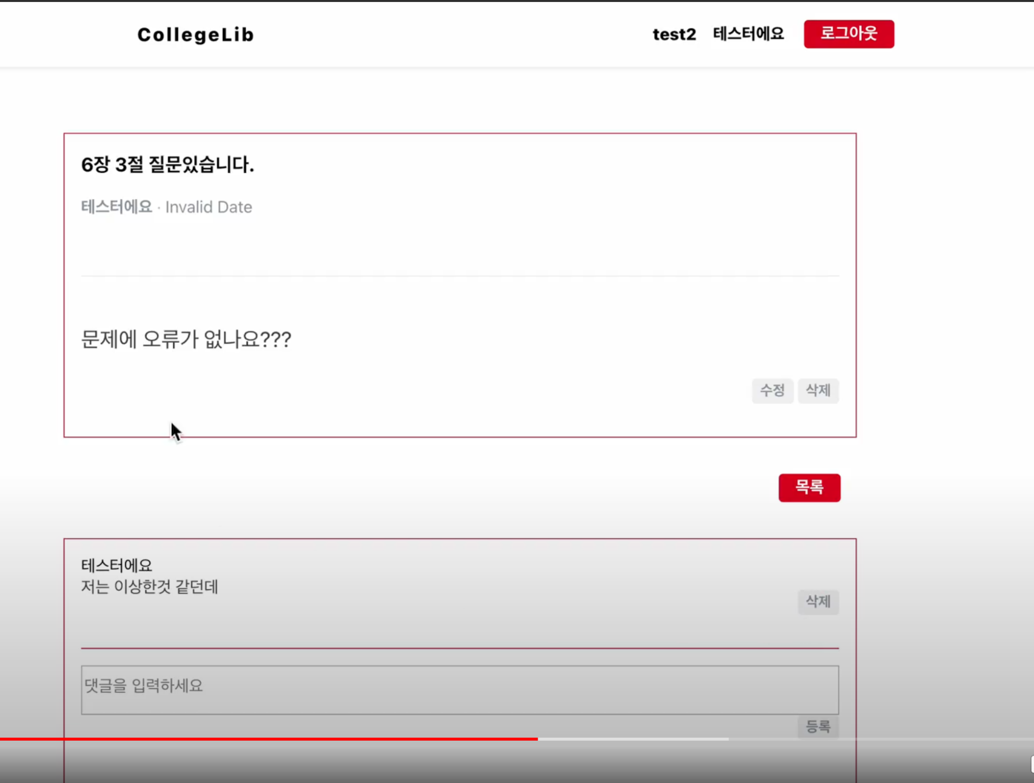

<게시글 댓글 등록 시나리오>

테스트 시나리오 ID: BCK_UT_H-1, BCK_UT_H-2

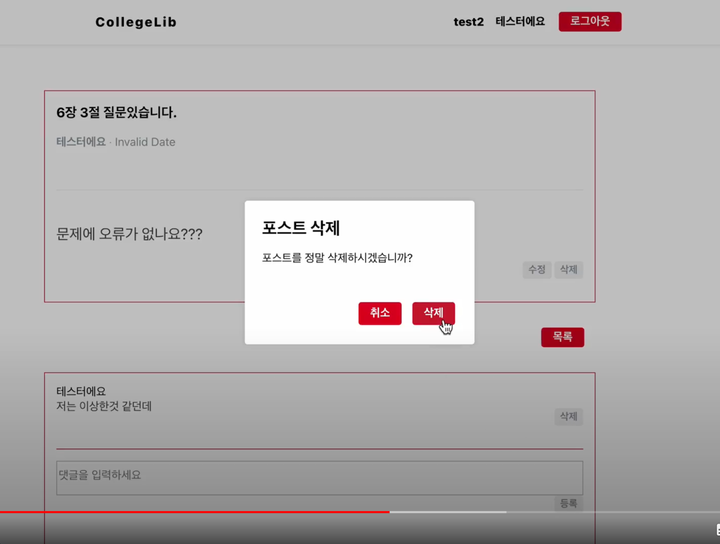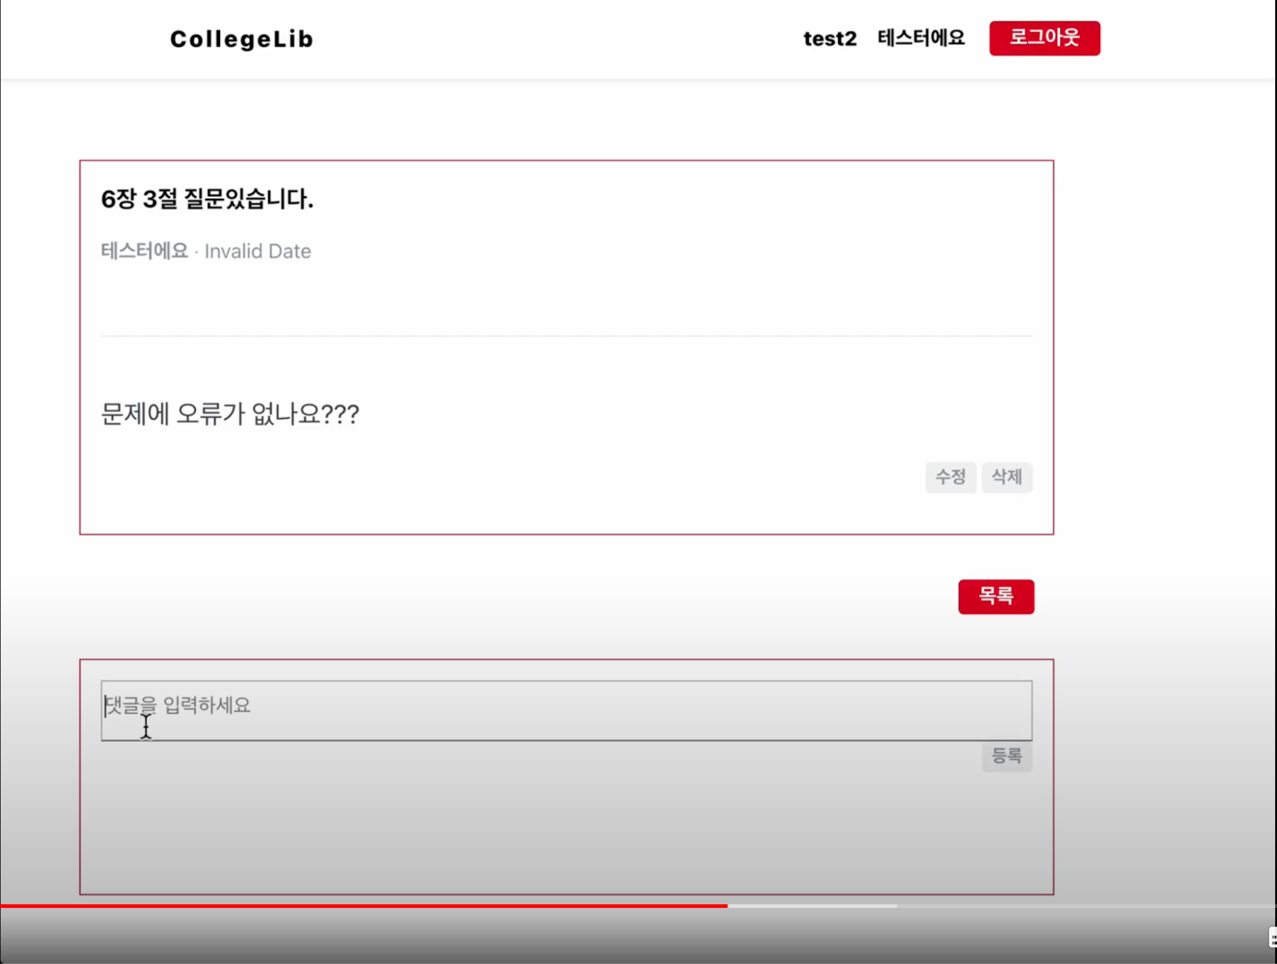

<게시글 댓글 삭제 시나리오>

테스트 시나리오 ID: BCK_UT_I-1, BCK_UT_I-2, BCK_UT_J-1, BCK_UT_J-2, BCK_UT_K-1, BCK_UT_K-2

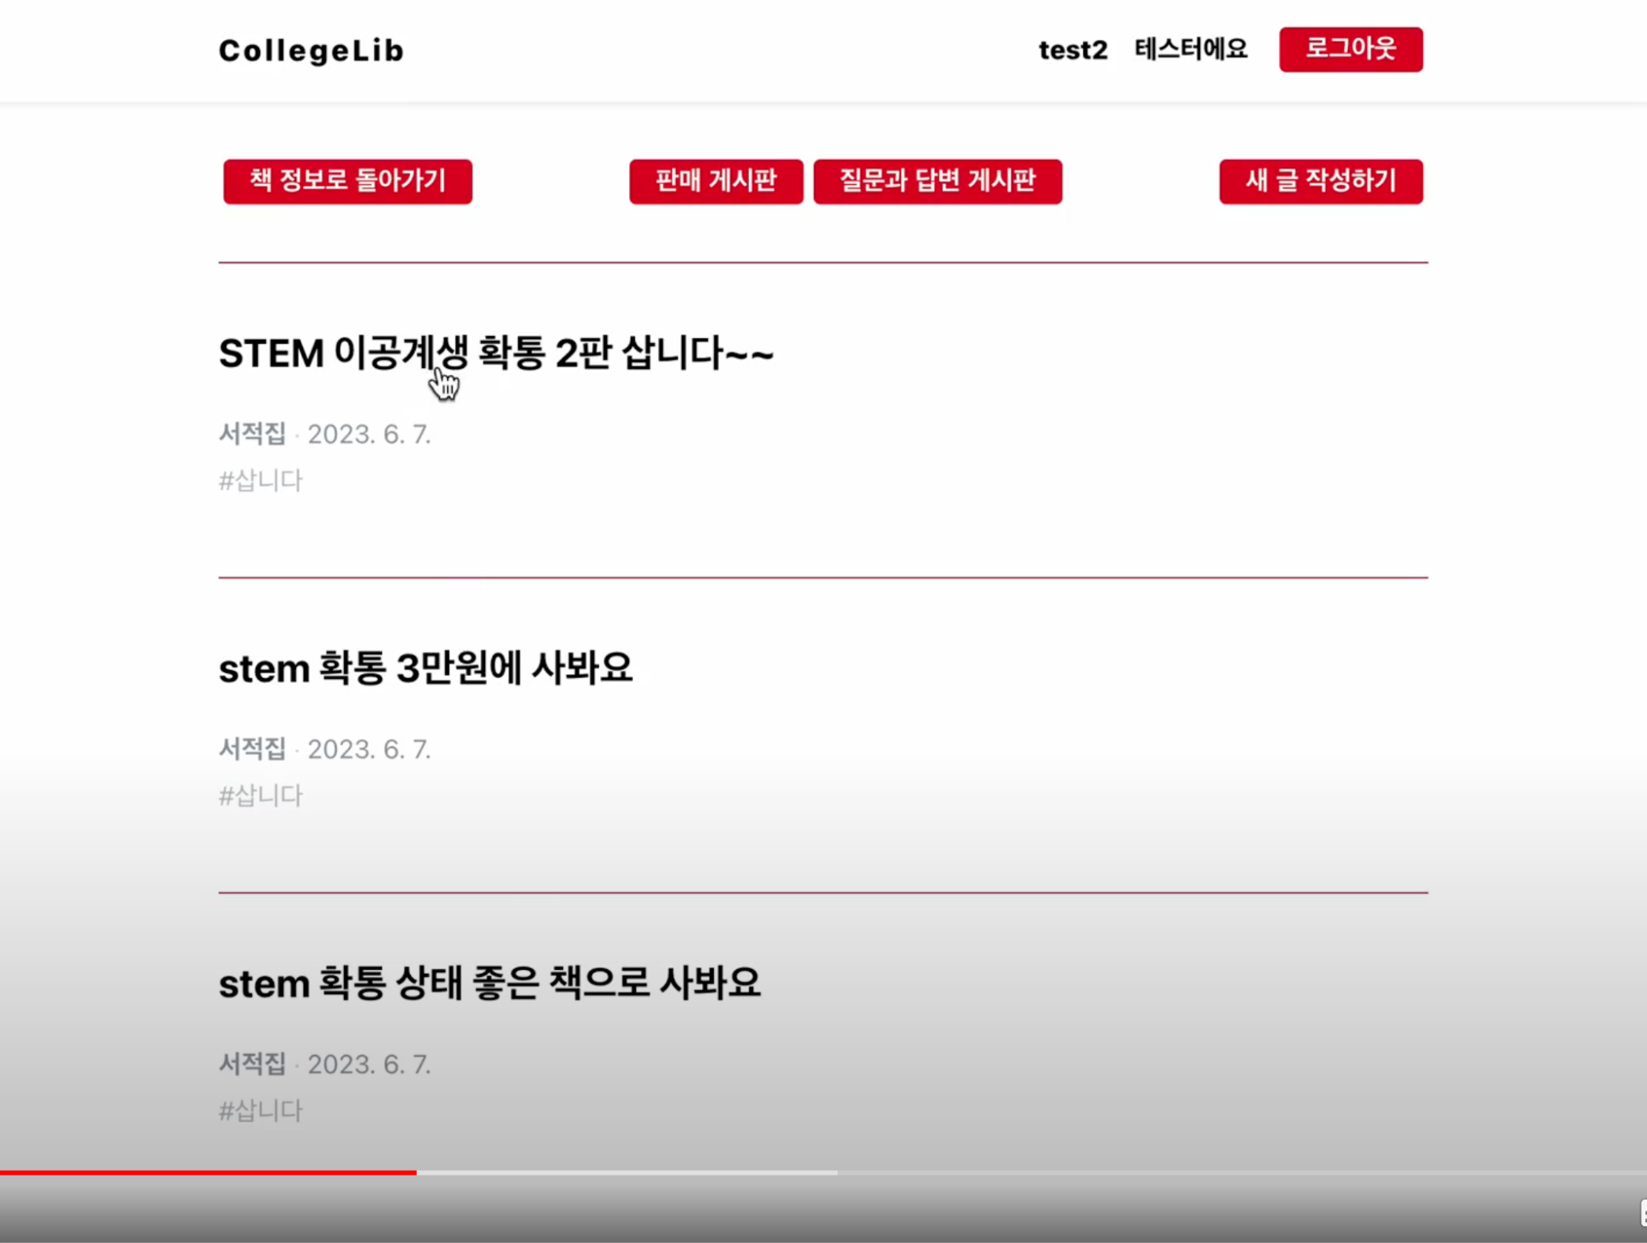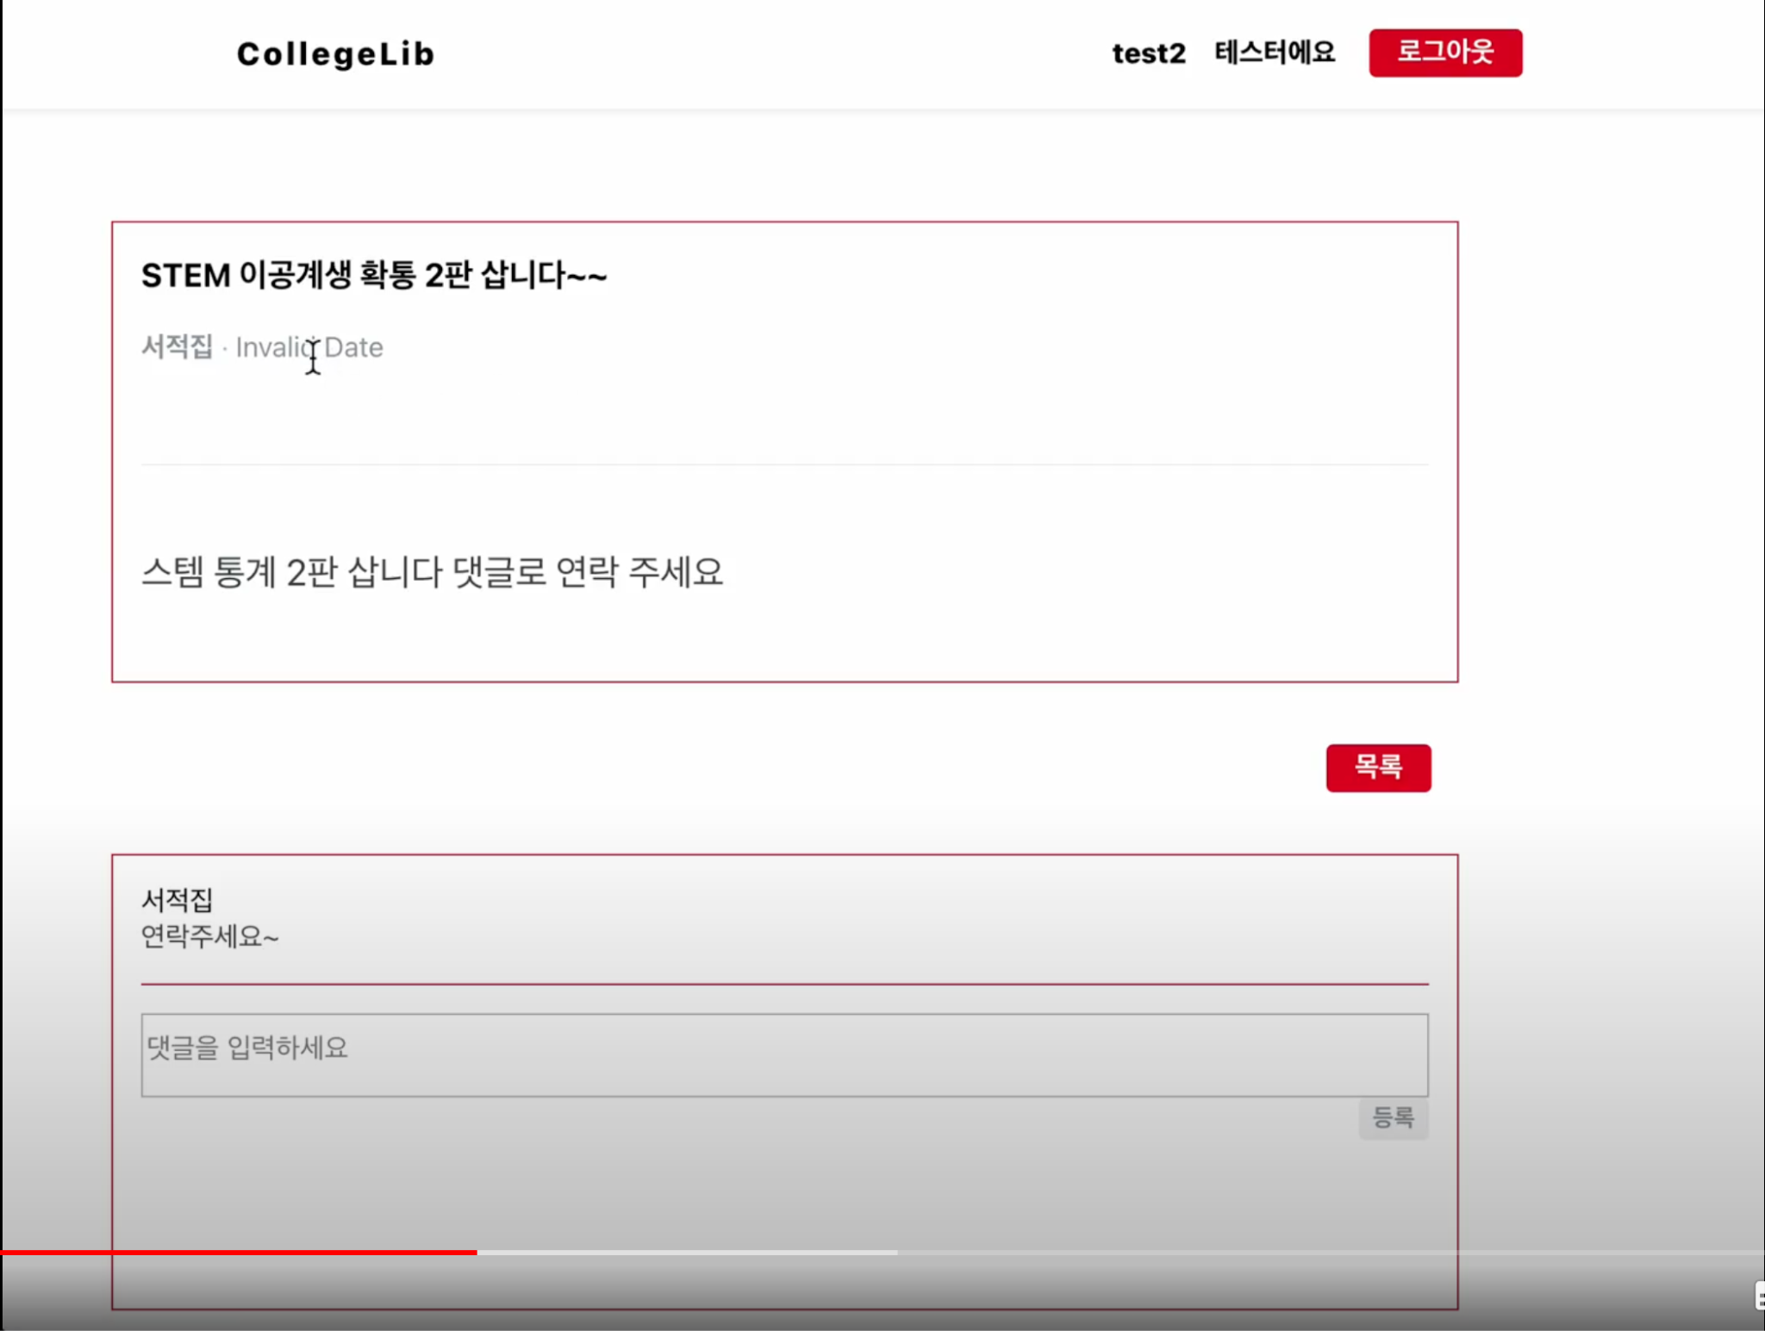

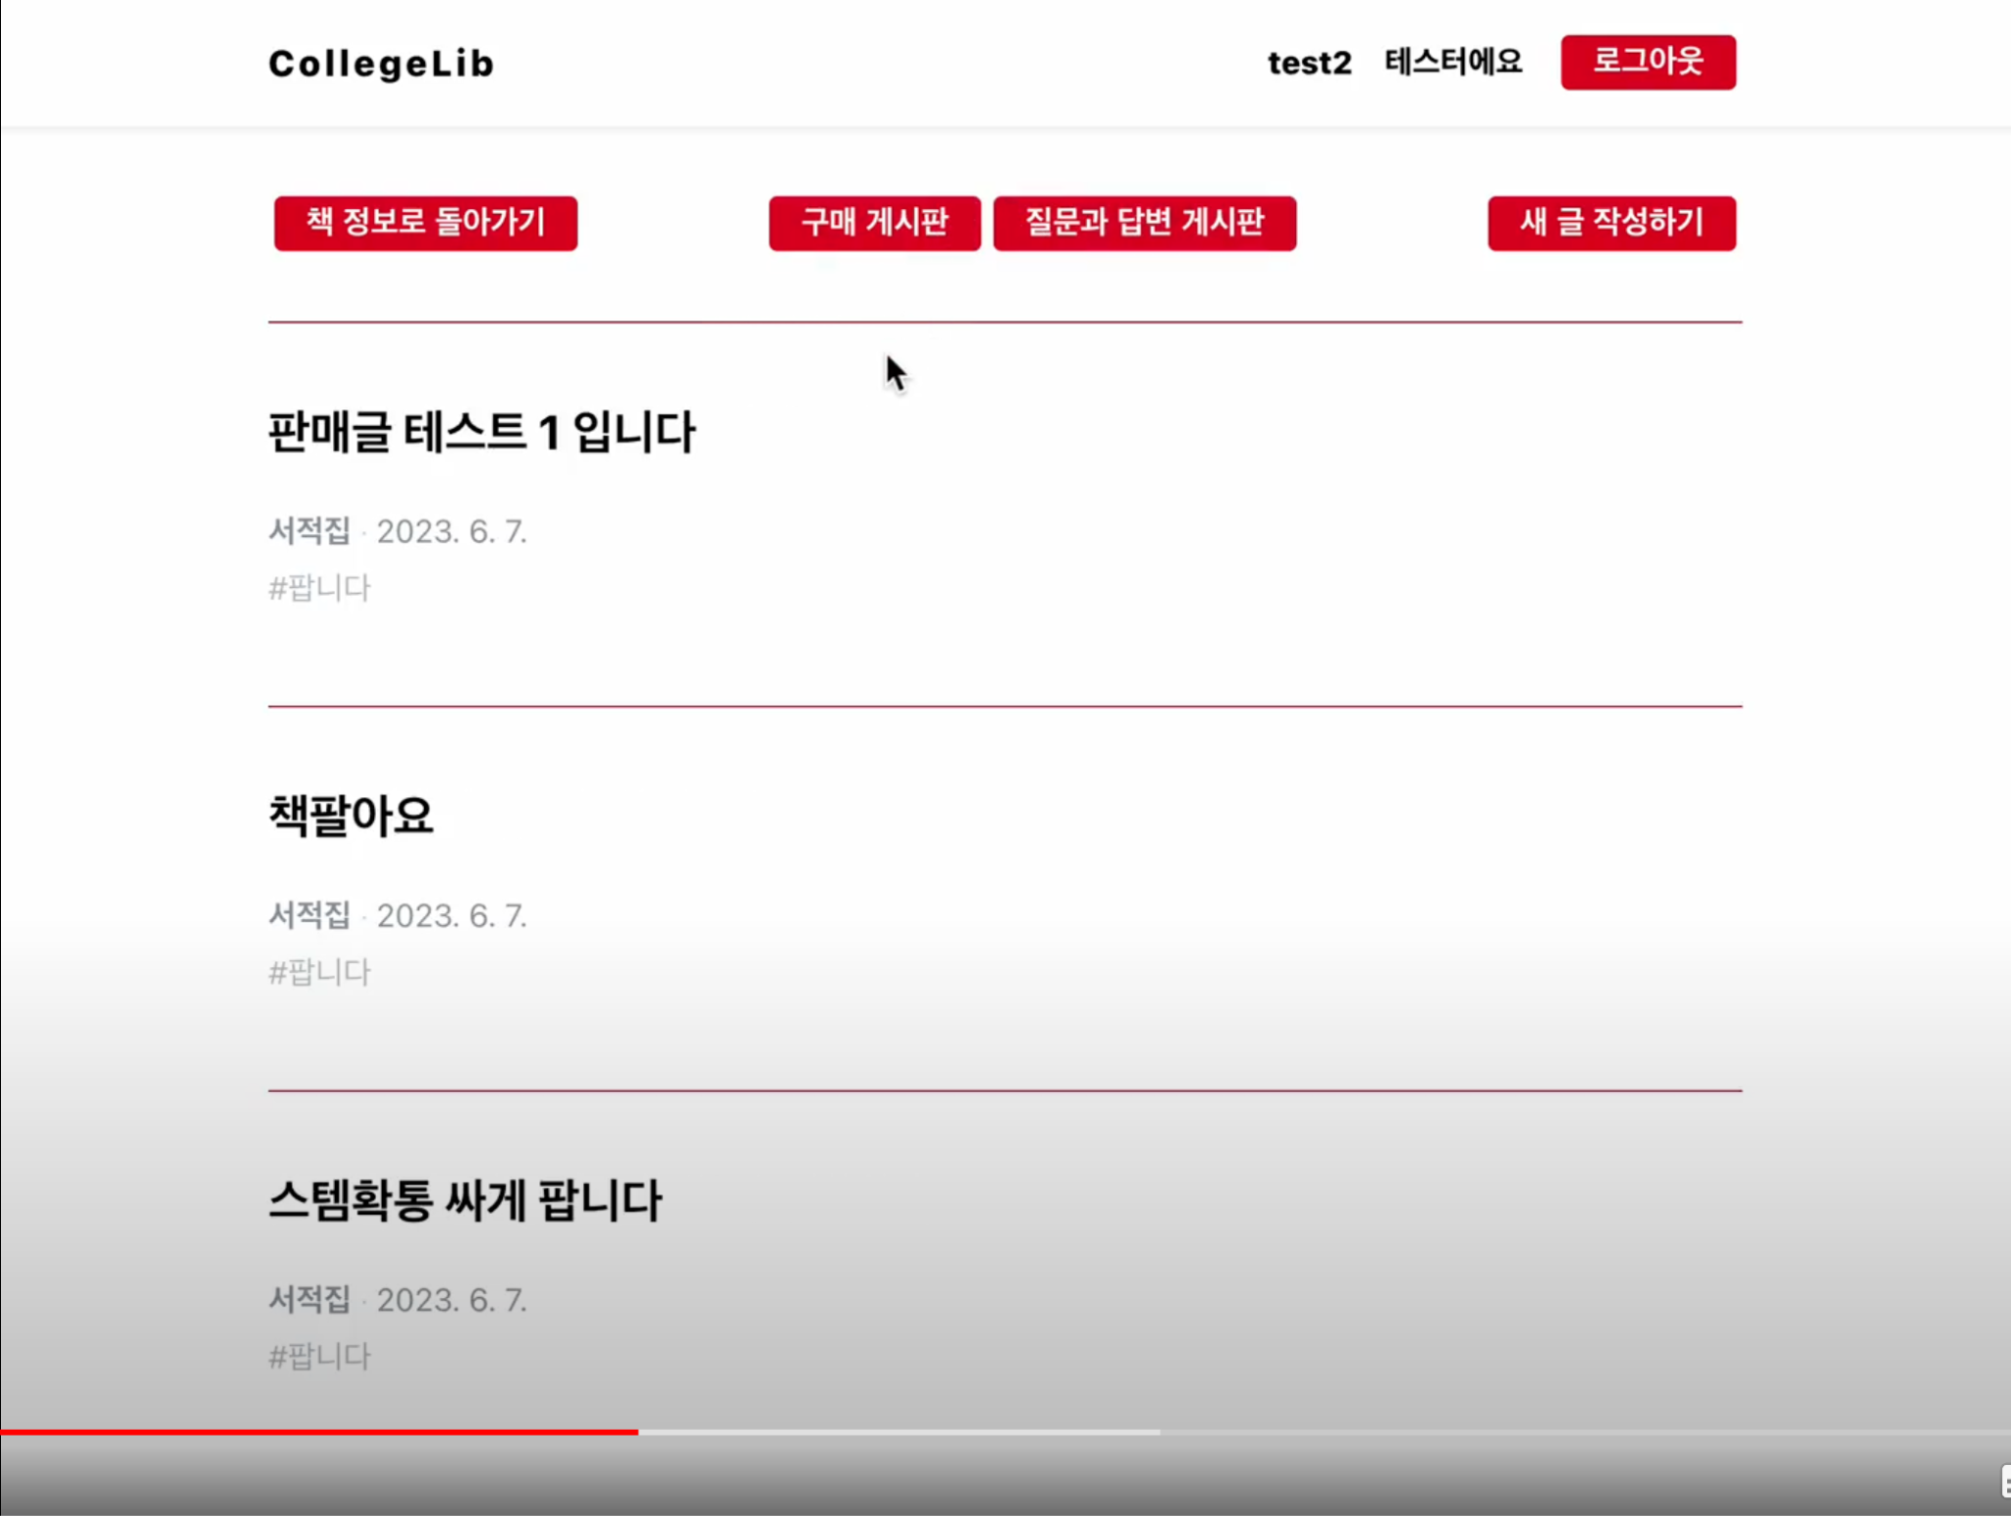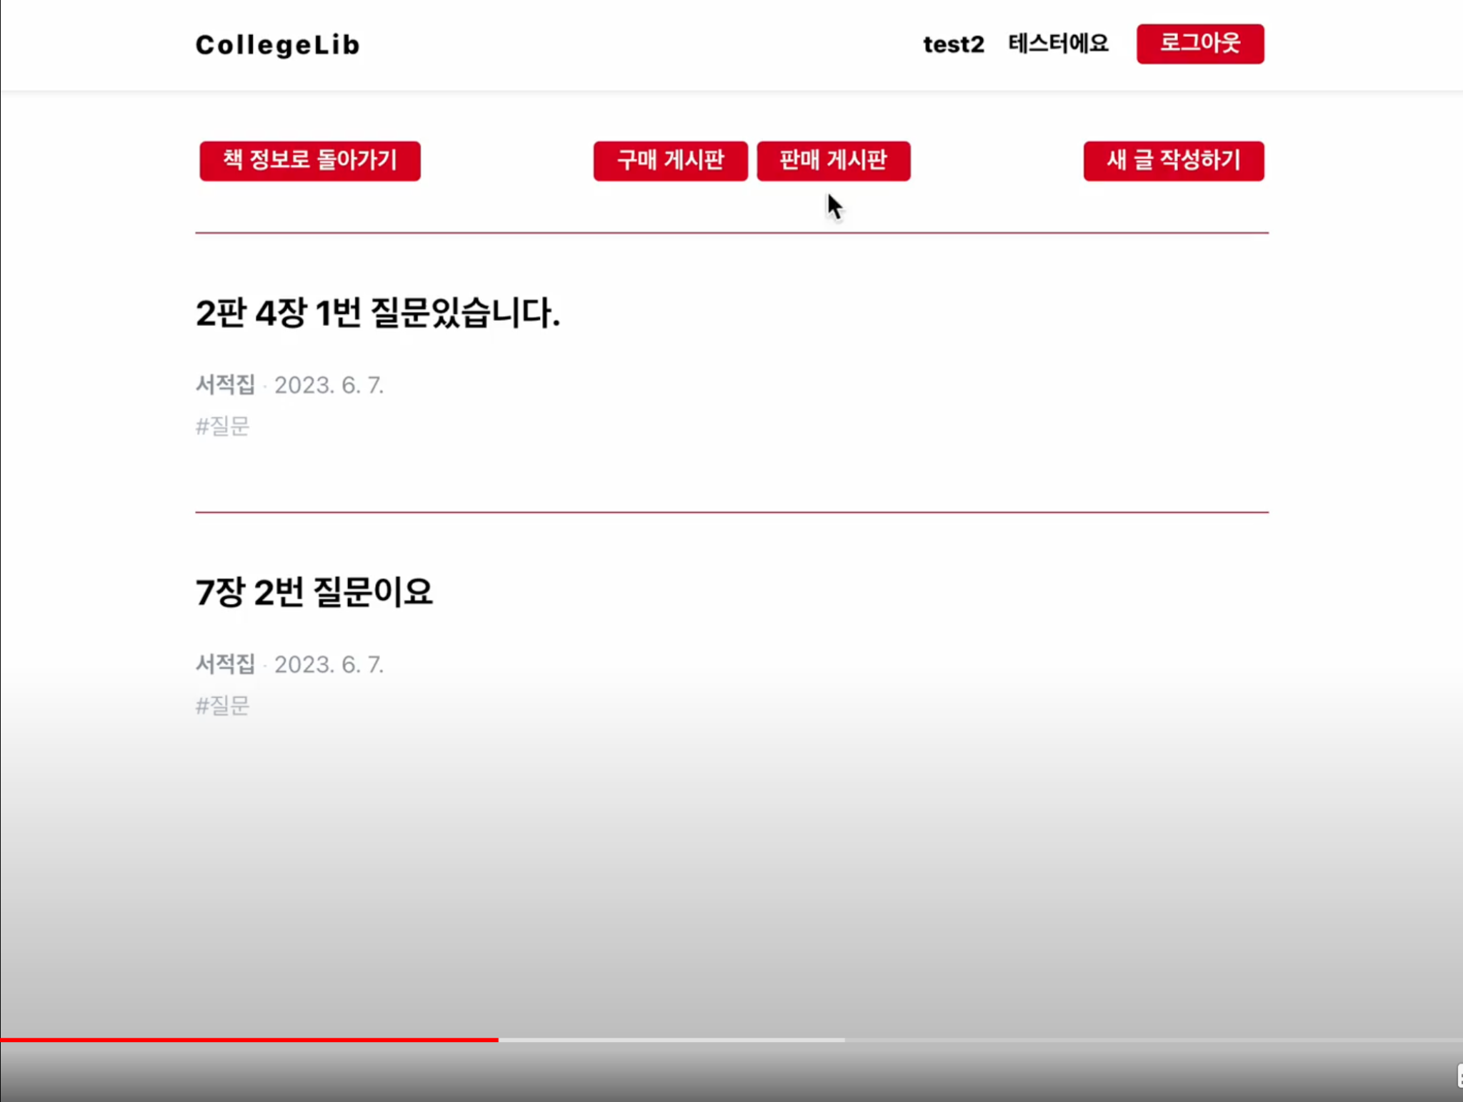

<삽니다, 팝니다, 질문 게시판 목록확인 시나리오>

테스트 시나리오 ID: BCK_UT_L-1, BCK_UT_L-2, BCK_UT_L-3

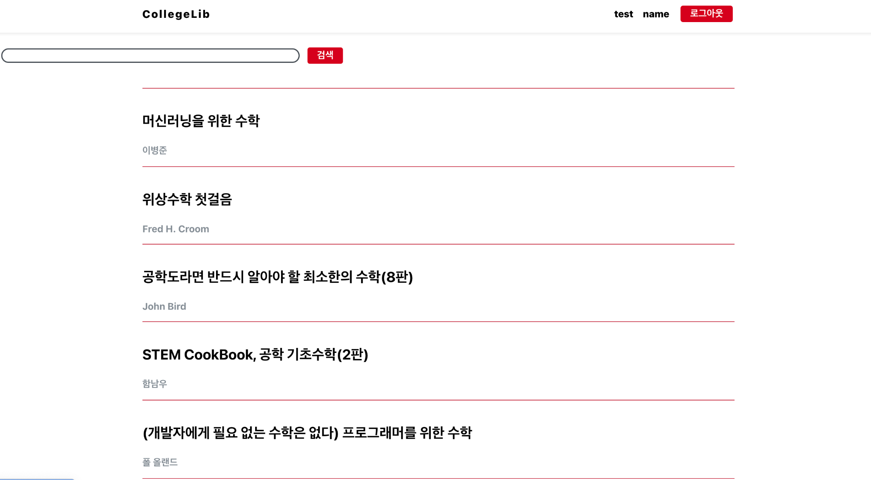

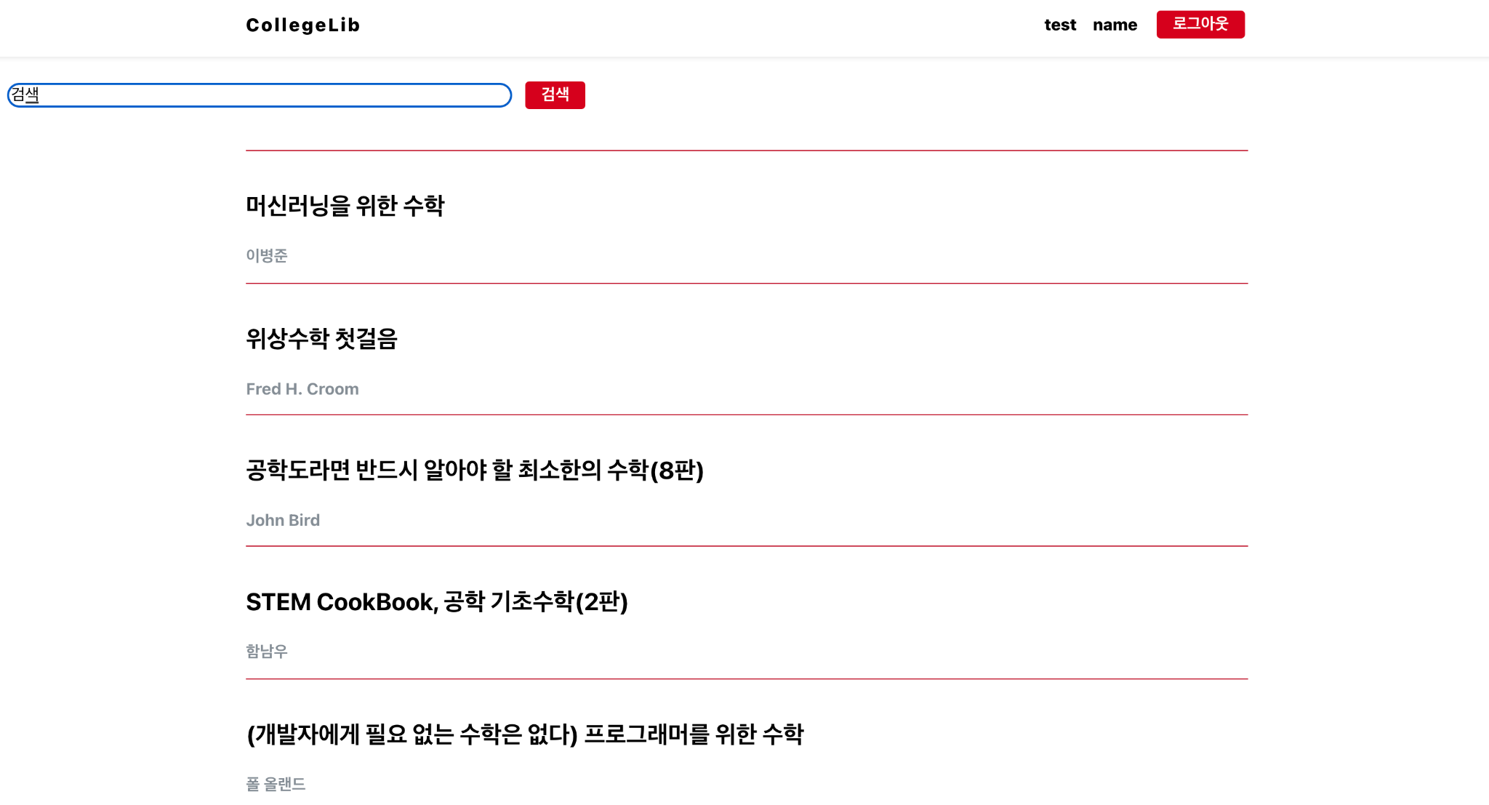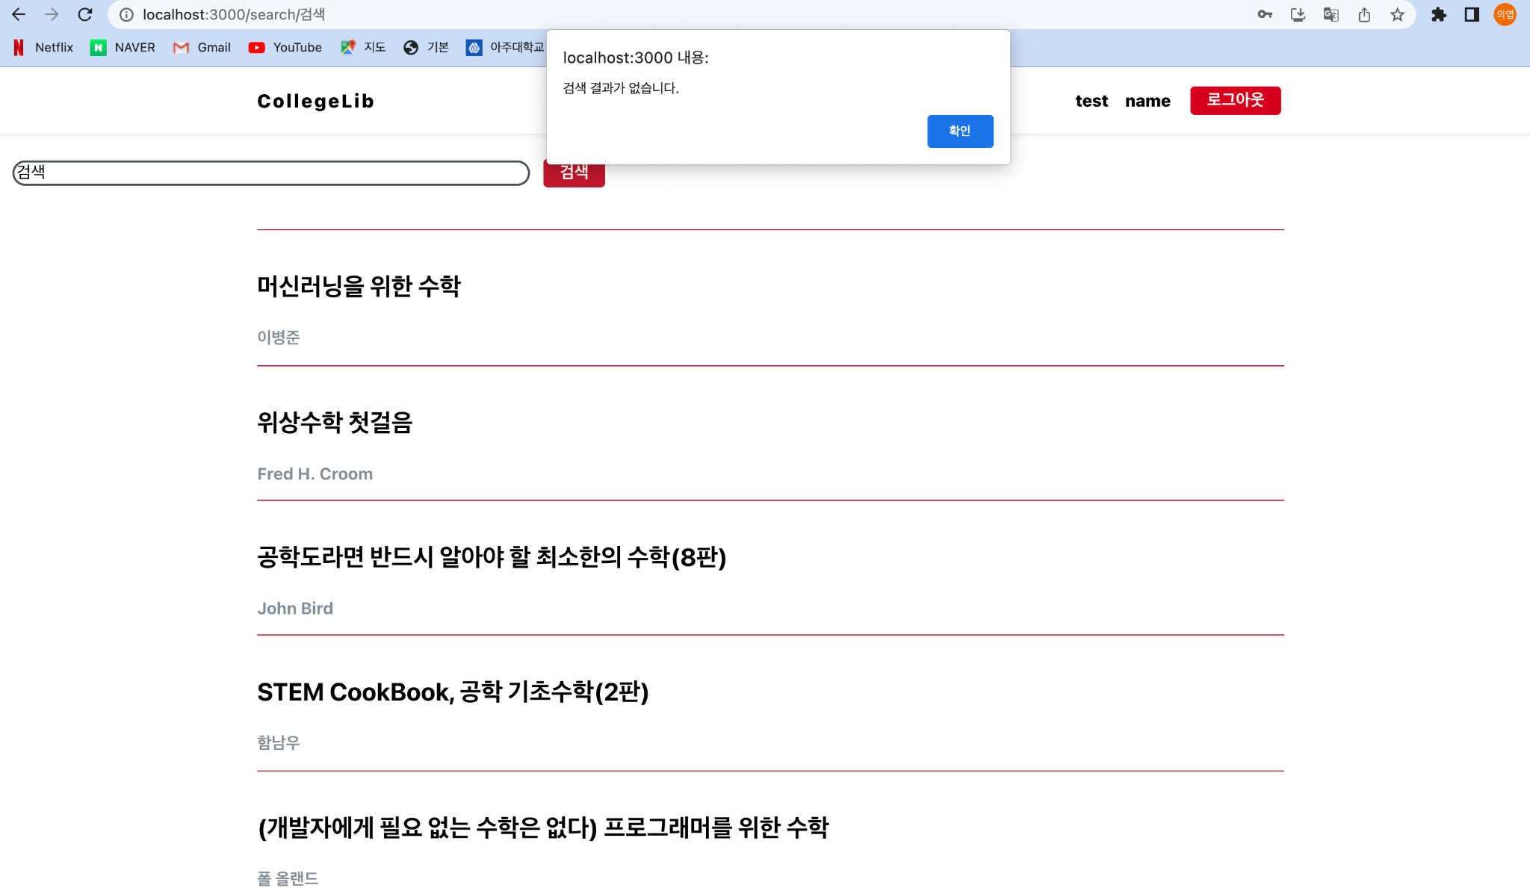

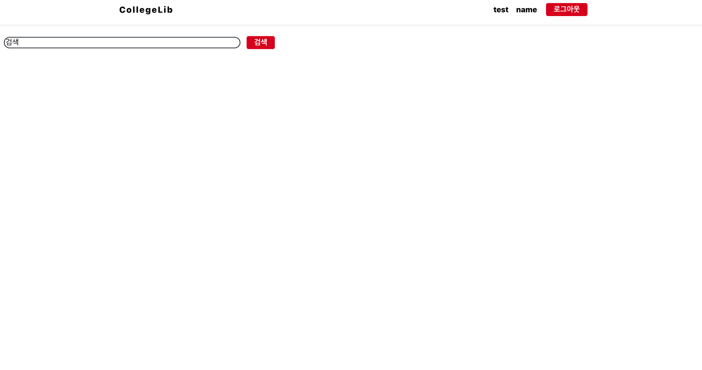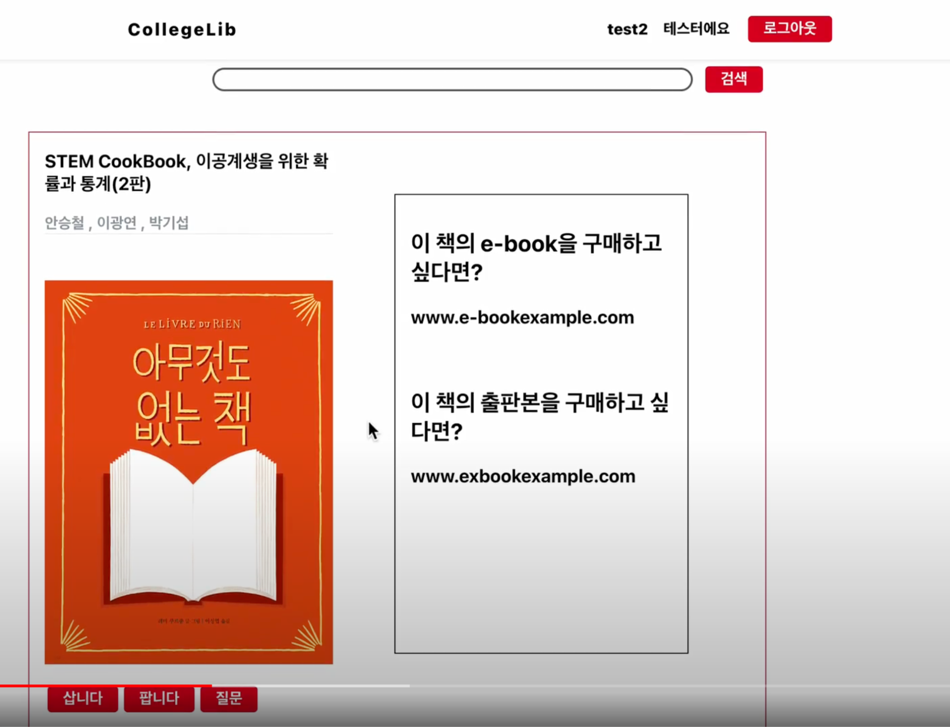

<책 검색 시나리오>